Kundenhandbuch Buzzard Handwerker OS
BuzzardHANDWERKER OS

Kundenhandbuch
Das Betriebssystem für Ihren Handwerksbetrieb
— verständlich erklärt, Schritt für Schritt
Für Betriebsinhaber, Meister, Büro, Buchhaltung, Monteure und neue Mitarbeiter.
Alle Bildschirmfotos stammen aus dem laufenden System.
Ausgabe 2 · Stand 15. Juli 2026 · Software-Version ad94f017

Inhalt
- 1Erste Schritte: Anmelden und Orientierung
- 2Von der neuen Anfrage zur Kundenakte
- 3Die Kundenakte im Alltag
- 4Angebote erstellen und versenden
- 5Rechnungen
- 6Kalender, Termine und Monteur-Einteilung
- 7Der Monteur vor Ort (mobil)
- 8Arbeitszentrale und Glocke
- 9Postfach und Dokumente
- 10Buchhaltung und Geldfluss
- 11Kosten, Marge und Nachkalkulation
- 12Wartungsverträge
- 13Kundenportal, Aufmaß und Dateien
- 14Einstellungen, Mitarbeiter und Rollen
- 15Emanuel — der Daten-Chat

So lesen Sie dieses Handbuch
Dieses Handbuch erklärt keine einzelnen Knöpfe, sondern vollständige Arbeitsabläufe — so, wie sie in Ihrem Betrieb wirklich vorkommen. Jeder Abschnitt beantwortet dieselben sechs Fragen.
Frage | So finden Sie die Antwort
Was möchte ich erreichen? | Am Anfang jedes Abschnitts unter „Ziel".
Wo beginne ich? | Der Steckbrief nennt Rolle und Startpunkt in der Seitenleiste.
Was klicke ich an? | Die nummerierten Schritte 1 — dieselben grünen Nummern finden Sie in den Bildern wieder.
Was passiert danach automatisch? | Der Block „Das erledigt das System für Sie".
Wo finde ich es später wieder? | Der Block „Wiederfinden".
Was tue ich bei einem Fehler? | Die orange WICHTIG-Box im jeweiligen Abschnitt.

Die drei Hinweis-Arten
HINWEISGut zu wissen — Hintergrund, der Zusammenhänge erklärt.
TIPPSo arbeiten Sie schneller oder bequemer.
WICHTIGHier passieren typische Fehler — oder es gibt eine Regel, die Sie kennen müssen.

Rollen
Jeder Abschnitt zeigt oben, mit welcher Rolle er ausgeführt wird, z. B. Rolle: Büro. Was eine Rolle sehen und ändern darf, legt der Chef fest (Kapitel 14).
HINWEISAlle Bilder zeigen den Demonstrations-Betrieb „Muster Haustechnik GmbH" mit erfundenen Personen und Daten. Ihr Betrieb sieht genauso aus — nur mit Ihren echten Kunden.

Kapitel 1Erste Schritte: Anmelden und Orientierung
Bevor es losgeht: So melden Sie sich an, und so ist das Programm aufgebaut. Diese Seiten gelten für jede Rolle — vom Chef bis zum Monteur.

1.1 Anmelden
Ziel: Sich sicher am eigenen Betrieb anmelden.
Ihr Betrieb hat eine eigene Internet-Adresse. Rufen Sie sie im Browser auf — es erscheint die Anmeldeseite.
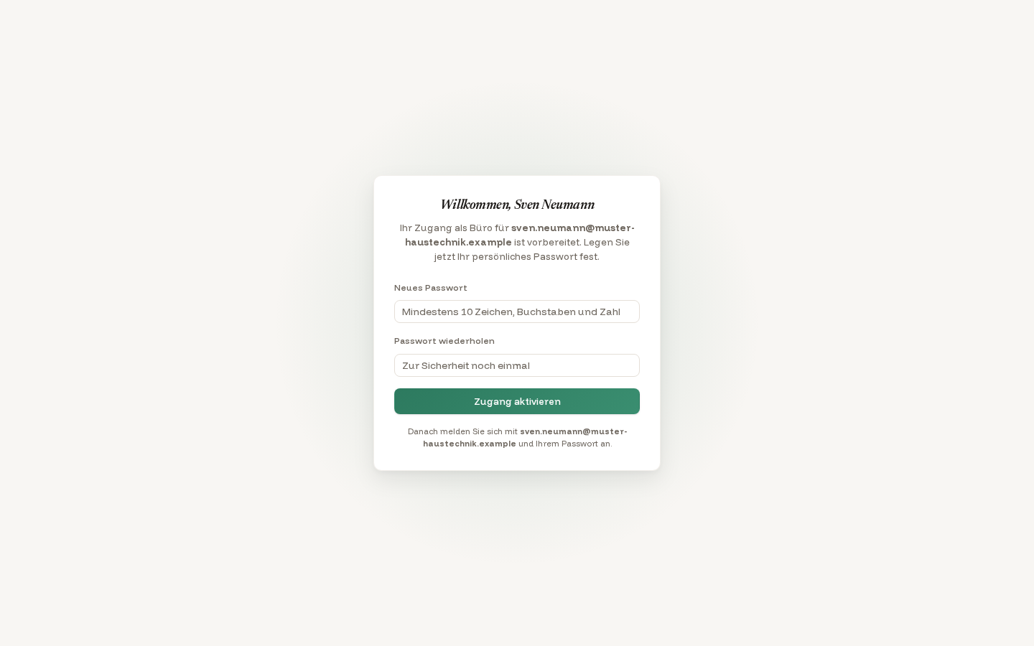
Neue Mitarbeiter aktivieren ihren Zugang einmalig über den Einladungslink und legen dabei ihr eigenes Passwort fest.
- Geben Sie Ihre E-Mail-Adresse (Ihr Benutzername) und Ihr Passwort ein.
- Auf Anmelden klicken.
Das erledigt das System für Sie
Sie landen automatisch auf der für Ihre Rolle passenden Startseite — der Chef auf der Übersicht, der Monteur direkt im Monteurmodus.
TIPPPasswort vergessen? Unter dem Anmeldeformular auf „Passwort vergessen?" klicken und die E-Mail-Adresse eingeben — Sie erhalten einen Link zum Zurücksetzen (60 Minuten gültig).
WICHTIGNeue Kollegen bekommen vom Chef eine Einladung (Kapitel 14). Erst über den Link aus dieser E-Mail legen sie ihr Passwort fest und können sich danach anmelden.

1.2 Der Aufbau: Seitenleiste, Kopfzeile, Glocke
Ziel: Sich zurechtfinden.
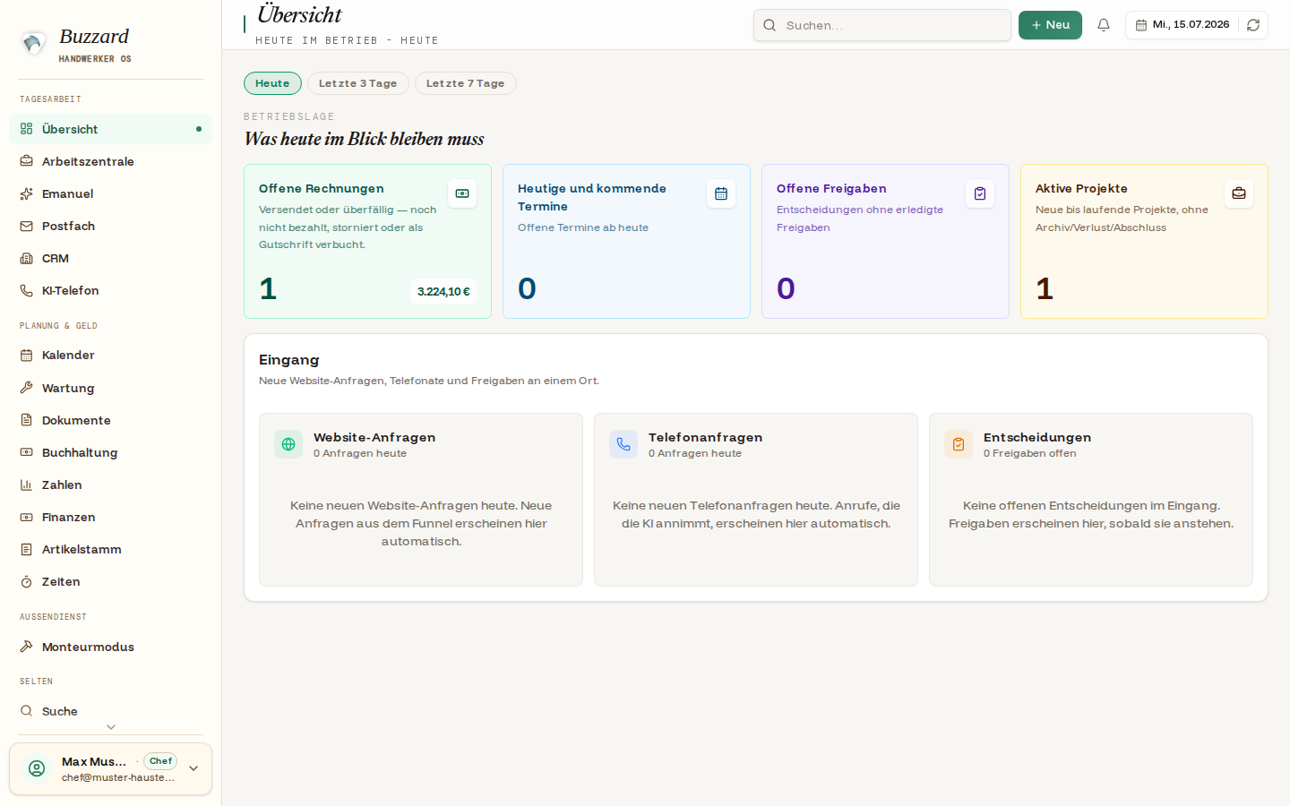
Die Startseite. Links die Seitenleiste (Menü), oben die Kopfzeile mit Suche, dem Knopf „+ Neu" und der Glocke, in der Mitte die Arbeitsfläche.
Links steht die Seitenleiste — Ihr Hauptmenü, gruppiert nach „Tagesarbeit", „Planung & Geld" und „Außendienst". Oben die Kopfzeile mit der Suche, dem grünen Knopf + Neu und der Glocke. Ganz unten links steht Ihr Name mit Ihrer Rolle.
Menüpunkt | Wofür
Übersicht | Was heute ansteht: Eingang, offene Rechnungen, Termine.
Arbeitszentrale | Alle offenen Entscheidungen, Aufgaben und Hinweise (Kapitel 8).
Emanuel | Der Daten-Chat — Fragen zum Betrieb stellen (Kapitel 15).
Postfach | E-Mails, Eingang und Gesendet (Kapitel 9).
CRM (Kunden & Projekte) | Alle Kunden und ihre Akten (Kapitel 2 und 3).
Kalender | Termine und Monteur-Einteilung (Kapitel 6).
Wartung, Dokumente, Buchhaltung, Zahlen, Finanzen, Artikelstamm, Zeiten | Die Bereiche für Planung und Geld (Kapitel 5, 9–13).
Monteurmodus | Die mobile Baustellen-Ansicht (Kapitel 7).
HINWEISSie sehen nur die Menüpunkte, die Ihre Rolle darf. Ein Monteur sieht z. B. keine Buchhaltung. Deshalb kann Ihre Seitenleiste kürzer sein als hier abgebildet — das ist gewollt (Kapitel 14).

1.3 Die Glocke: Ihre offene Arbeit
Die Glocke oben rechts zeigt mit einer orangen Zahl, wie viele Hinweise auf Sie warten. Ein Klick öffnet die Liste „Meine offene Arbeit" mit den drei wichtigsten Einträgen.
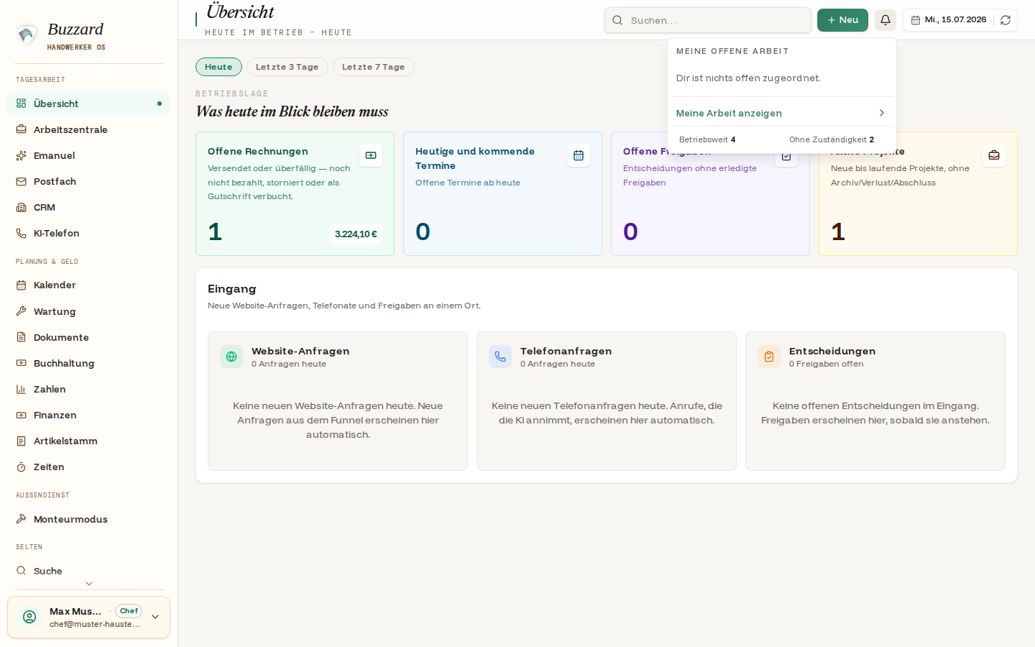
Die Glocke zeigt die obersten offenen Punkte. Jeder Eintrag führt per Klick genau an seinen Ort; „Meine Arbeit anzeigen" öffnet die vollständige Arbeitszentrale.
Wer sieht das Ergebnis?
Die Glocke ist persönlich: Sie zeigt Ihre offene Arbeit. Der genaue Unterschied zwischen Glocke und Arbeitszentrale steht in Kapitel 8.

Kapitel 2Von der neuen Anfrage zur Kundenakte
Eine Anfrage kommt herein — über das Kontaktformular Ihrer Website, über das KI-Telefon oder weil jemand anruft. Dieses Kapitel zeigt den Weg von der Anfrage bis zur fertigen Kundenakte.
Rolle: Büro, ChefStartpunkt: Übersicht bzw. CRM

2.1 Wo neue Anfragen erscheinen
Ziel: Sehen, was neu hereingekommen ist.
Öffnen Sie die Übersicht (erster Menüpunkt). Im Block Eingang sammeln sich an einem Ort: Website-Anfragen, Telefonanfragen und Entscheidungen, die auf Sie warten.
Der Block „Eingang" auf der Übersicht: Website-Anfragen, Telefonanfragen und offene Entscheidungen. Oben die Kacheln mit den wichtigsten Zahlen des Tages.
HINWEISAnrufe, die das KI-Telefon annimmt, erscheinen hier automatisch mit Notiz und — sofern vorhanden — einem Gesprächs-Transkript. Bei sehr alten Anrufen kann der Bot-Text im gespeicherten Transkript fehlen; die wichtigsten Angaben bleiben erhalten.

2.2 Eine Anfrage entscheiden
Ziel: Aus einer Anfrage wird ein Kunde — oder sie wird zurückgestellt.
Entscheidung | Was passiert
Kunde + Projekt anlegen | Es entsteht eine echte Kundenakte (Abschnitt 2.3).
Zurückstellen | Mit Wiedervorlage-Datum und Grund — die Anfrage kommt am Stichtag von allein zurück.
Ausblenden (Augen-Symbol) | Versteckt die Anfrage. Wieder sichtbar über „Ausgeblendete Leads → Einblenden".
WICHTIGEin endgültiges Ablehnen mit Pflicht-Grund gibt es nicht direkt in der Übersicht, sondern in der Arbeitszentrale unter dem Filter „Zurückgestellt" (Knopf „Endgültig verwerfen"). So verschwindet nie etwas unbemerkt.

2.3 Aus der Anfrage eine Akte machen
Am schnellsten legen Sie den Kunden gleich mit an. Wie das Formular „Neuer Kunde" funktioniert, zeigt ausführlich Kapitel 3.1. Nach dem Anlegen springen Sie direkt in die neue Akte.
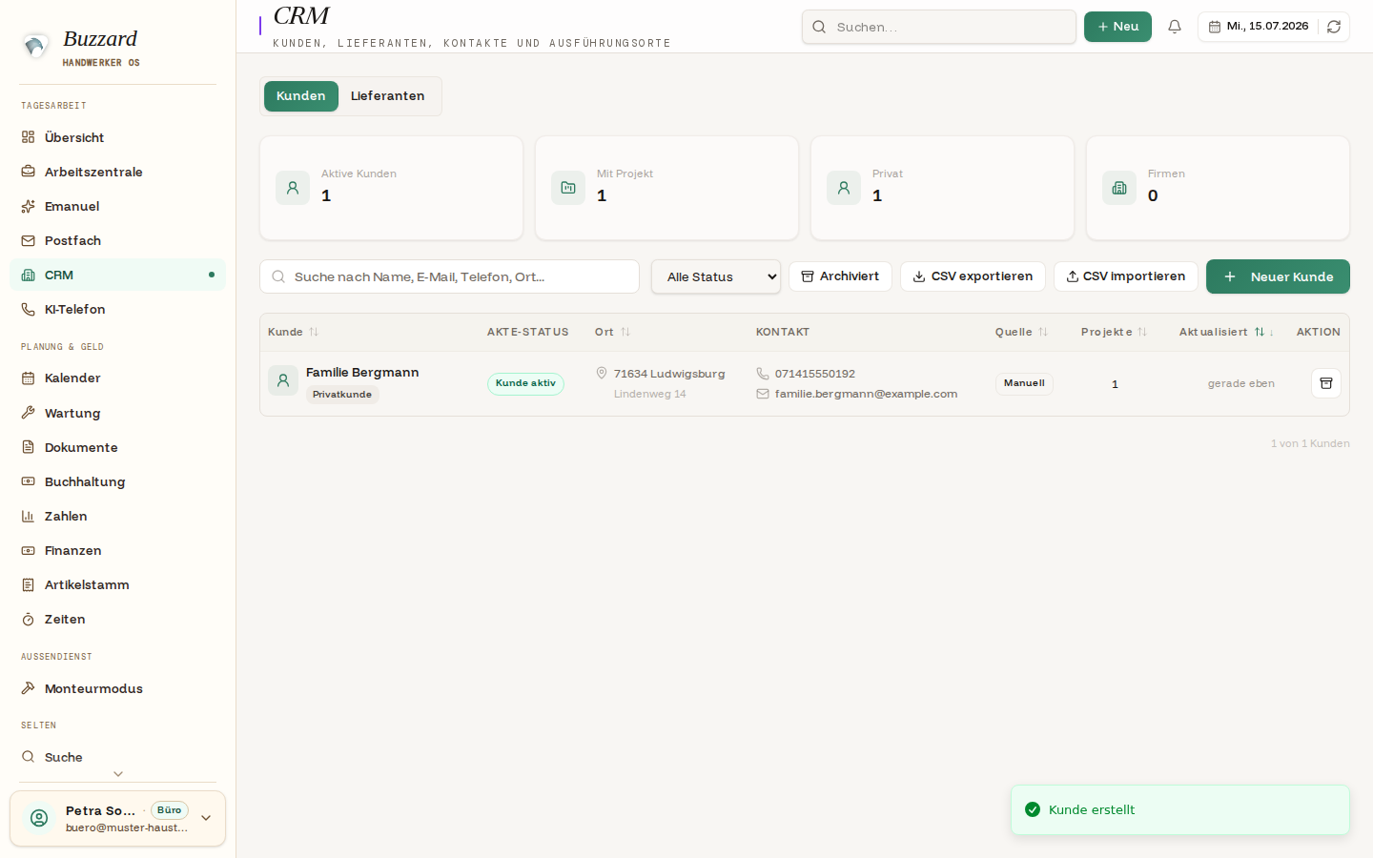
Nach dem Anlegen steht der neue Kunde sofort in der Liste — von hier ist es ein Klick in seine Akte.
Wo finde ich die Entscheidung später wieder?
In der Akte unter Verlauf (z. B. „Kunde erstellt") und unter Freigaben. In der Arbeitszentrale unter „Entschieden". So bleibt jede Entscheidung nachvollziehbar.
HINWEISDie Übersicht zeigt die letzten Tage. Ältere Vorgänge finden Sie über die Arbeitszentrale (Zeitfenster bis „Alle") oder direkt in der jeweiligen Kundenakte.

Kapitel 3Die Kundenakte im Alltag
Die Kundenakte ist das Gedächtnis Ihres Betriebs: Stammdaten, Ansprechpartner, Baustellen-Adressen, Projekte, E-Mails, Telefonate, Aufgaben, Dokumente und Belege an einem Ort.
Rolle: Büro (auch Chef, Verkauf)Startpunkt: CRMDauer: Kunde anlegen ≈ 1 Minute

3.1 Einen neuen Kunden anlegen
Ziel: Ein Interessent ruft an — Sie legen ihn mit wenigen Angaben als Kunden an, samt erstem Projekt.
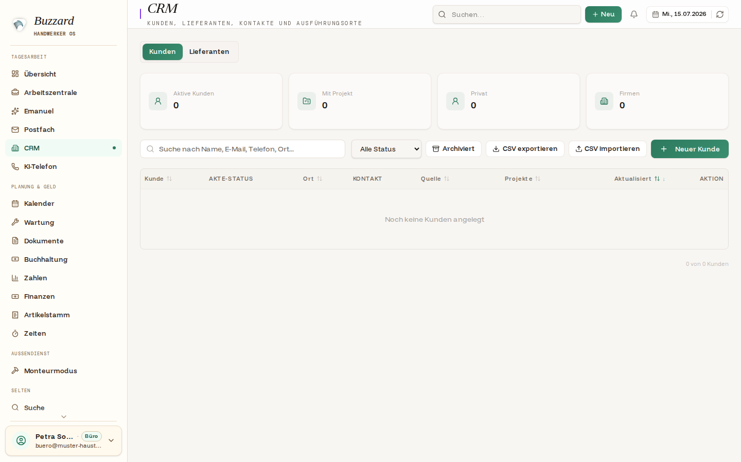
Die Kundenliste im Bereich CRM. Oben rechts der grüne Knopf „+ Neuer Kunde".
- Oben rechts auf + Neuer Kunde klicken.
- Den Namen eintragen 1 (einziges Pflichtfeld), dazu Telefon oder E-Mail (mindestens eines — damit Anrufe und E-Mails später automatisch zugeordnet werden) und die Adresse.
- Unter Erstes Projekt 2 gleich den Auftrag eintragen, z. B. „Badsanierung EG".
- Auf Kunde erstellen 3 klicken.
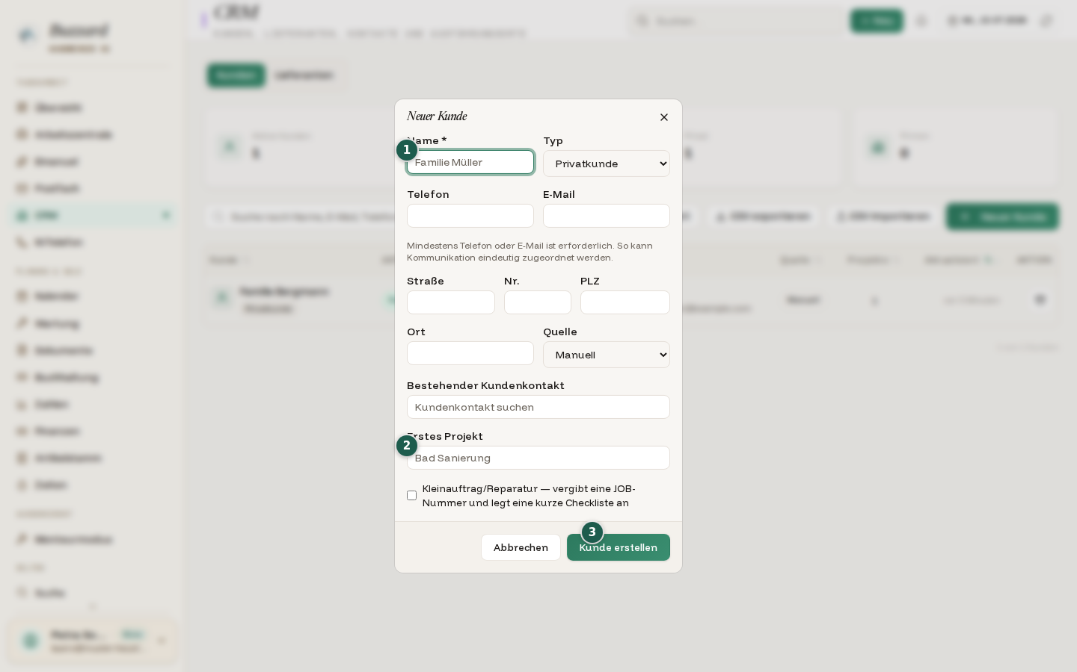
Das Formular „Neuer Kunde": 1 Pflichtfeld Name, 2 erstes Projekt, 3 Kunde erstellen.
Das erledigt das System für Sie
Der Kunde steht sofort in der Liste; automatisch angelegt werden das Projekt mit eigener Nummer (z. B. BHO-2026-0001), der Kunde als Primärkontakt und die Adresse als Ausführungsort.
WICHTIG — wenn etwas fehltOhne Namen lässt sich das Formular nicht abschicken (der Hinweis erscheint in der Sprache Ihres Browsers). Fehlen sowohl Telefon als auch E-Mail, erklärt das Formular: „Mindestens Telefon oder E-Mail ist erforderlich …". Angabe ergänzen und erneut klicken.

3.2 Die Akte im Überblick
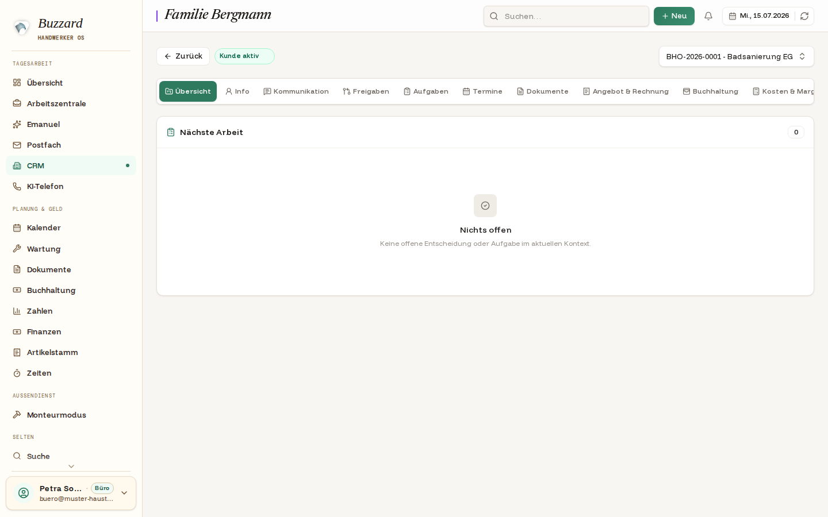
Die frische Akte: Kopfzeile mit Akte-Status und Projektauswahl, darunter die Reiter. „Nächste Arbeit" meldet ehrlich „Nichts offen".
Reiter | Was liegt dort?
Übersicht | Offene Entscheidungen und Aufgaben, letzte Kommunikation.
Info | Stammdaten, Notiz, Kontakte, Ausführungsorte, Projekte.
Kommunikation | E-Mails und Telefonate; neue E-Mail und Anrufnotiz.
Freigaben | Vorschläge des Systems, die auf Ihre Entscheidung warten.
Aufgaben / Termine | To-dos und Termine zum Kunden.
Dokumente | Fotos, Pläne, PDFs — direkt in der Akte.
Angebot & Rechnung / Buchhaltung / Kosten & Marge | Alles rund ums Geld (Kapitel 4, 5, 10, 11).
Wartung / KI-Briefing / Baustelle / Verlauf | Wartung, KI-Zusammenfassung, Baustellen-Planung, Chronik.
WICHTIG — ProjektauswahlHat ein Kunde mehrere Projekte, wählen Sie rechts oben das Projekt. Alle Reiter filtern dann darauf. Wenn Sie etwas vermissen, prüfen Sie zuerst, ob das richtige Projekt gewählt ist.

3.3 Stammdaten, Kontakte und Notiz pflegen
Im Reiter Info ändern Sie Adresse, Steuerdaten oder die interne Notiz und speichern mit Stammdaten speichern. Rechts legen Sie über + Kontakt anlegen weitere Ansprechpartner an.
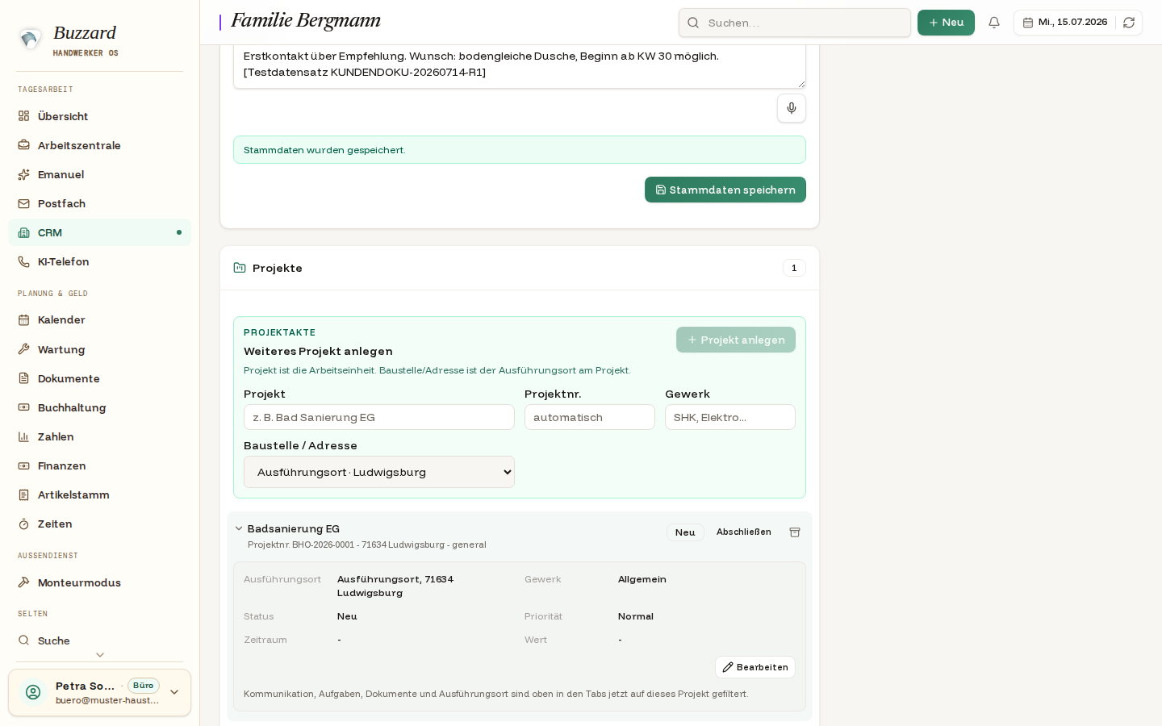
„Stammdaten wurden gespeichert."
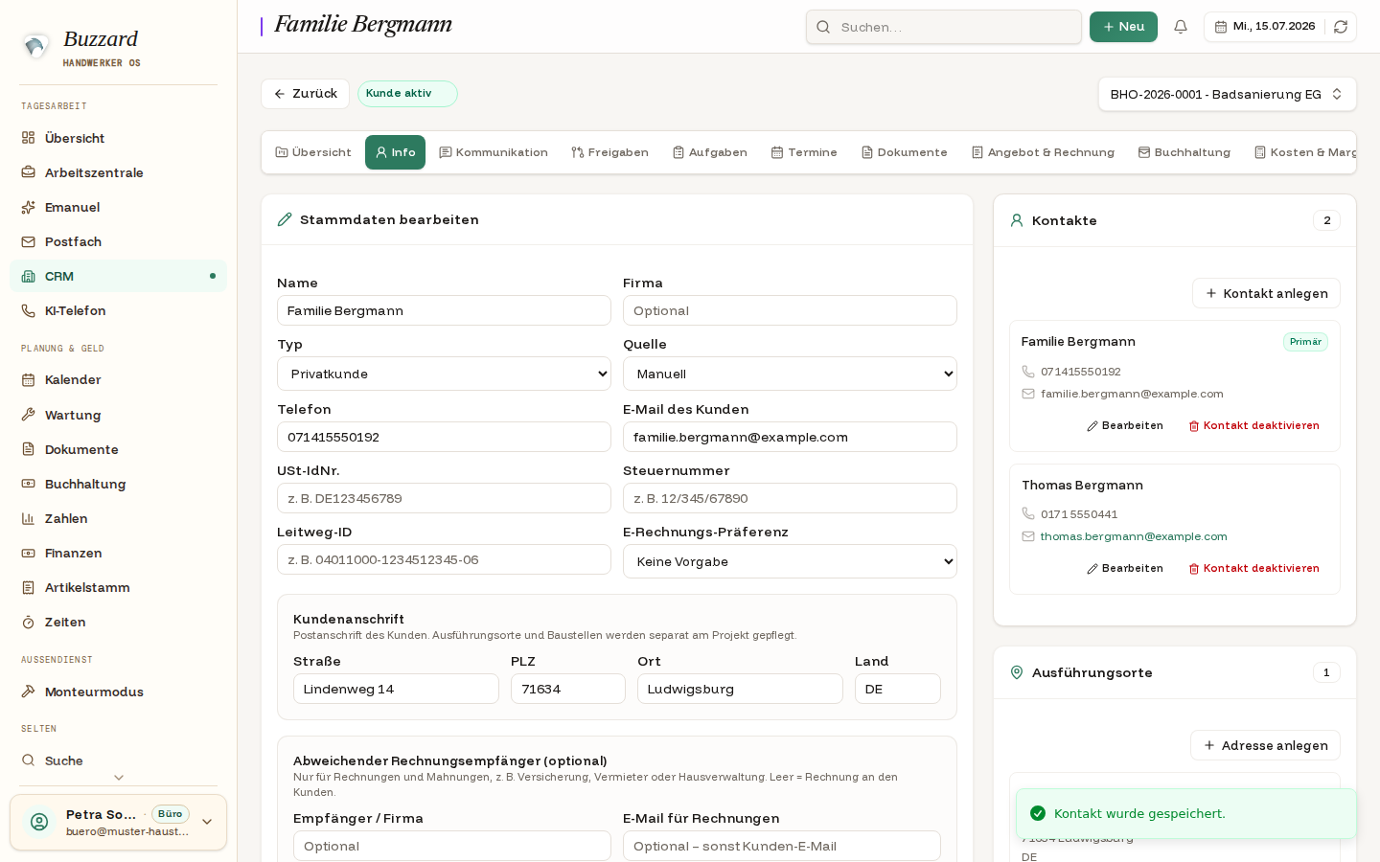
Neuer Kontakt als Karte.
Das erledigt das System für Sie
Kontakte mit E-Mail erscheinen später als anklickbare Empfänger beim E-Mail-Schreiben. Kontakte werden nicht gelöscht, sondern deaktiviert — die Historie bleibt erhalten.

3.4 Aufgaben und der „Nächste Schritt"
Im Reiter Aufgaben tippen Sie ins Feld „Was ist zu tun?" und drücken Enter. Die Akte schlägt oben in der blauen Kopfbox immer genau eine nächste Arbeit vor.
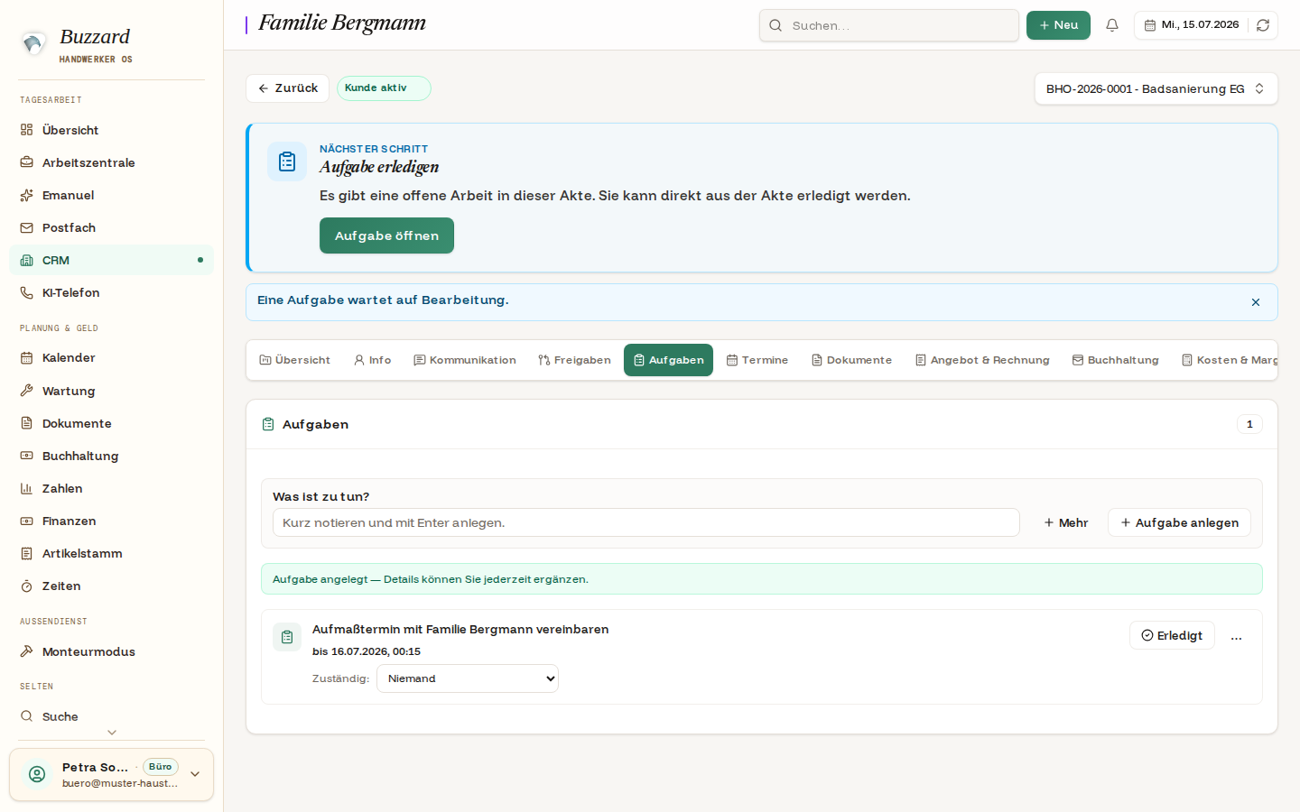
Aufgabe angelegt; die Kopfbox „Nächster Schritt" zeigt sofort „Aufgabe erledigen".
TIPP — der F5-TestAlles ist sofort dauerhaft gespeichert. Auch nach dem Aktualisieren der Seite (Taste F5) steht Ihre Aufgabe unverändert da.

3.5 Telefonate festhalten und E-Mails schreiben
Im Reiter Kommunikation halten Sie unter „Anruf/Notiz erfassen" ein Telefonat fest, und unter „Neue E-Mail" schreiben Sie dem Kunden — ganz ohne das Programm zu wechseln.
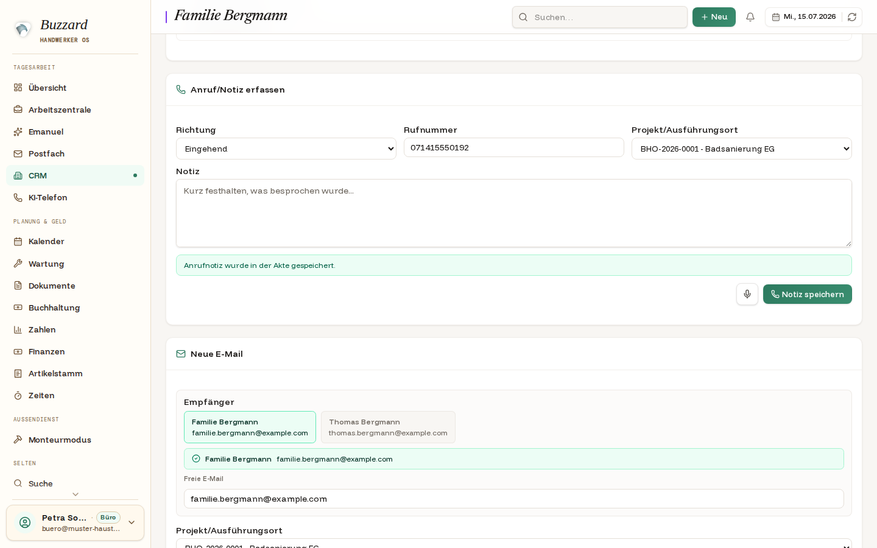
Telefonnotiz im Verlauf.
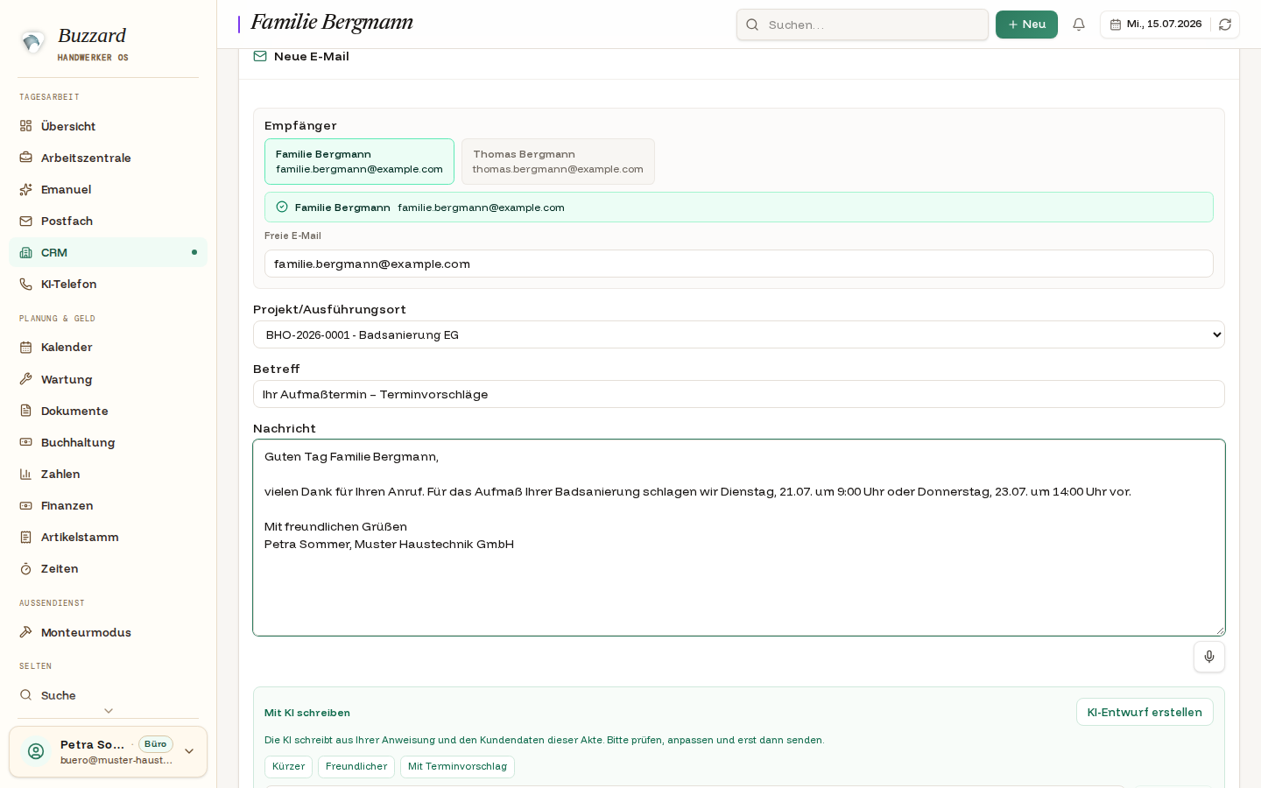
E-Mail mit Empfänger-Kacheln und KI-Fläche.
WICHTIGDie KI schlägt Texte vor, aber sie versendet niemals selbst — jeder Entwurf wartet auf Ihre Prüfung und Ihren Klick. Der Versand läuft über das Betriebs-Postfach. Einrichtung oder Änderung stimmt Chef/Admin mit dem Buzzard-Support ab.
Wiederfinden
Gesendete E-Mails stehen im Reiter Kommunikation (Kennzeichen „Ausgang"/„Gesendet") und im Postfach unter „Gesendet".

3.6 Alles wiederfinden: der Verlauf
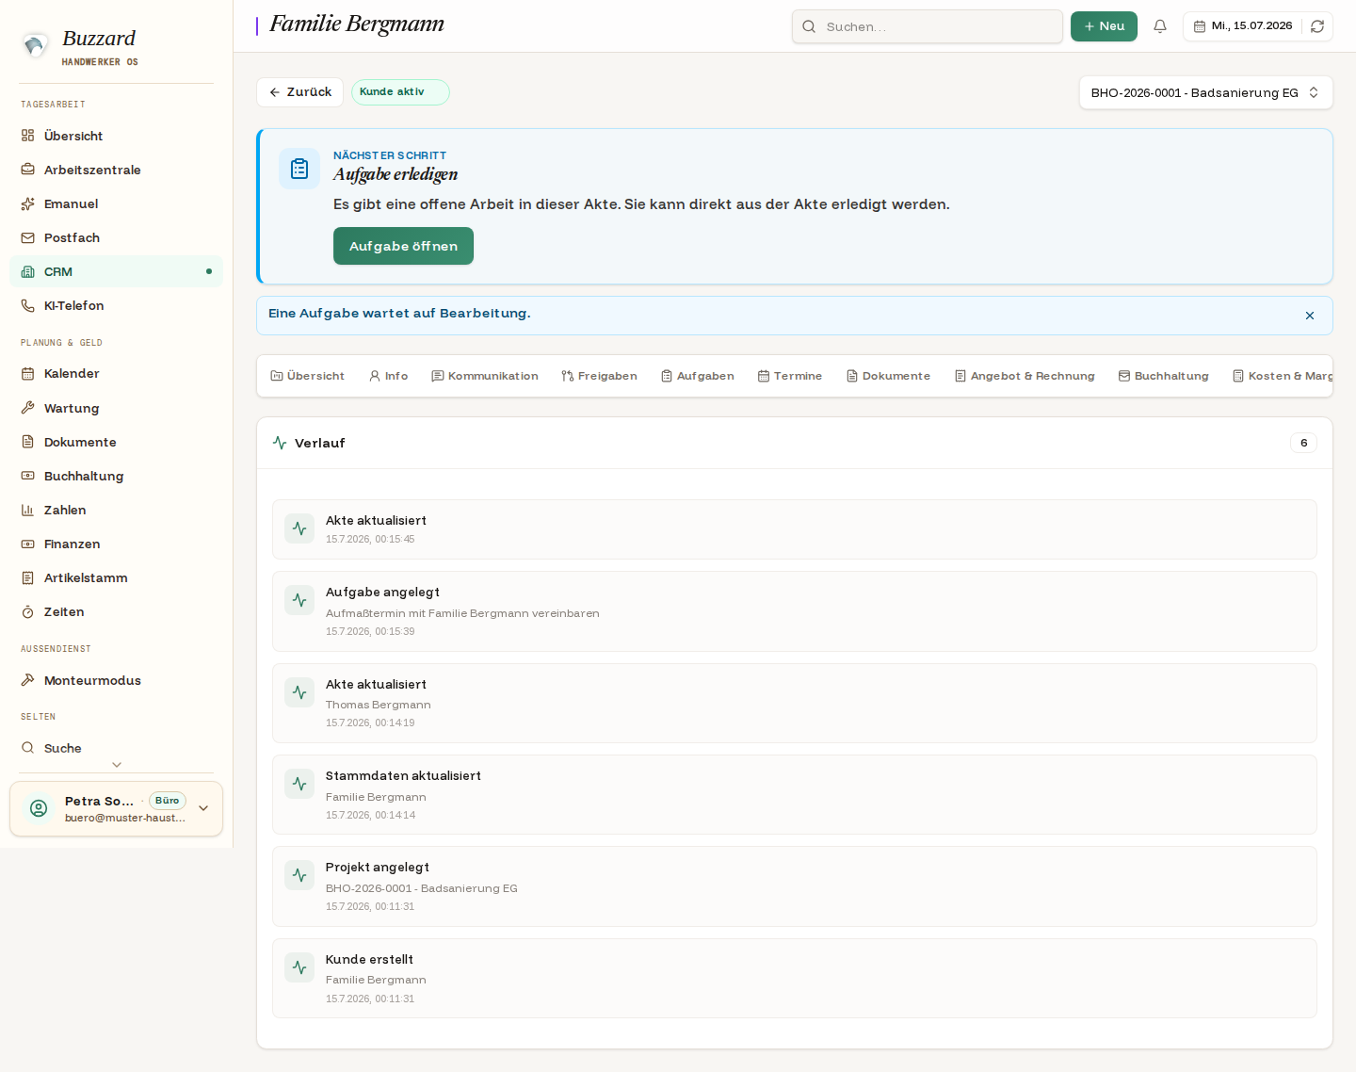
Der Verlauf protokolliert automatisch jeden wichtigen Schritt — von „Kunde erstellt" bis „Aufgabe angelegt".
HINWEISDer Verlauf entsteht vollautomatisch und kann nicht verändert werden — Ihr ehrliches Betriebsgedächtnis.

Kapitel 4Angebote erstellen und versenden
Vom leeren Entwurf bis zum fertigen PDF im Kundenportal: So entsteht ein vollständig aufgebautes Angebot, das beim Kunden ankommt.
Rolle: Chef, Büro, VerkaufStartpunkt: Kundenakte → Angebot & Rechnung

4.1 Ein Angebot beginnen
Ziel: Für das Projekt des Kunden ein Angebot vorbereiten.
Öffnen Sie in der Akte den Reiter Angebot & Rechnung und klicken Sie auf Manuelles Angebot. Es öffnet sich der Editor mit einem Entwurf. (Alternativ bereitet „Angebot vorbereiten lassen" mit KI einen Entwurf aus Notizen und Kommunikation vor — auch dieser bleibt bis zum Finalisieren änderbar.)
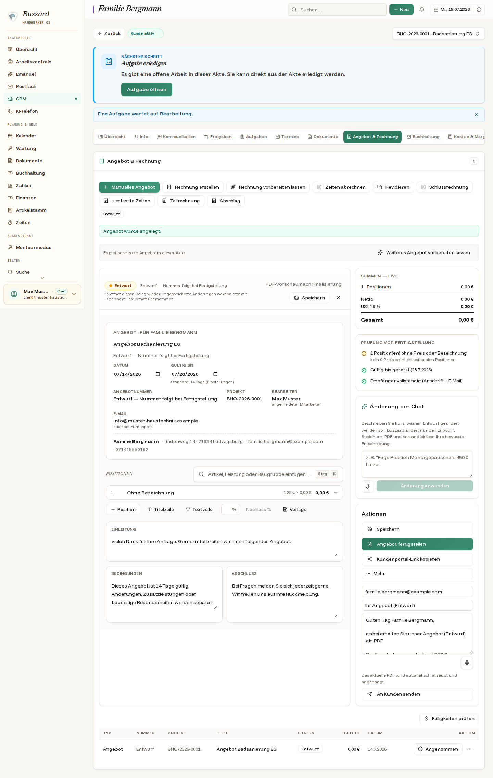
Der Angebots-Editor. Links der Beleg mit Kopf und Positionen, rechts die Live-Summe, die Prüf-Checkliste und die Aktionen.

4.2 Positionen erfassen
- In der Zeile Positionen auf die Position klicken, um sie aufzuklappen.
- Bezeichnung, Menge, Einheit und Einzelpreis (netto) eintragen; bei Bedarf eine Beschreibung, die auf dem Beleg erscheint.
- Über + Position weitere Zeilen anlegen. Nicht benötigte Zeilen mit Aus dem Angebot entfernen löschen.
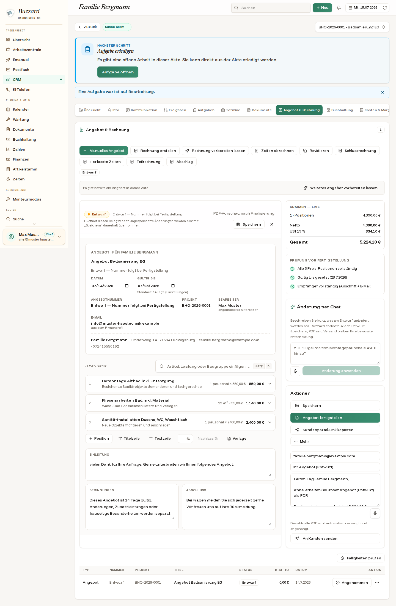
Drei Positionen erfasst. Rechts rechnet die Live-Summe mit (Netto, USt, Gesamt), und die Checkliste „Prüfung vor Fertigstellung" wird grün.
Das erledigt das System für Sie
Die Summen werden bei jeder Eingabe neu berechnet. Die Checkliste rechts meldet, was vor dem Finalisieren noch fehlt (Preise, Gültigkeit, Empfänger-Anschrift).
HINWEISEinleitung, Bedingungen und Abschluss sind vorbelegte Texte, die Sie überschreiben können. Das Gültig bis-Datum kommt aus Ihren Einstellungen (Kapitel 14). Ein strukturiertes Zahlungsziel-Feld hat das Angebot nicht — nutzen Sie dafür den Bedingungstext.

4.3 Finalisieren und versenden
Ist alles grün, klicken Sie auf Angebot fertigstellen. Erst jetzt bekommt das Angebot seine feste Nummer und ein PDF.
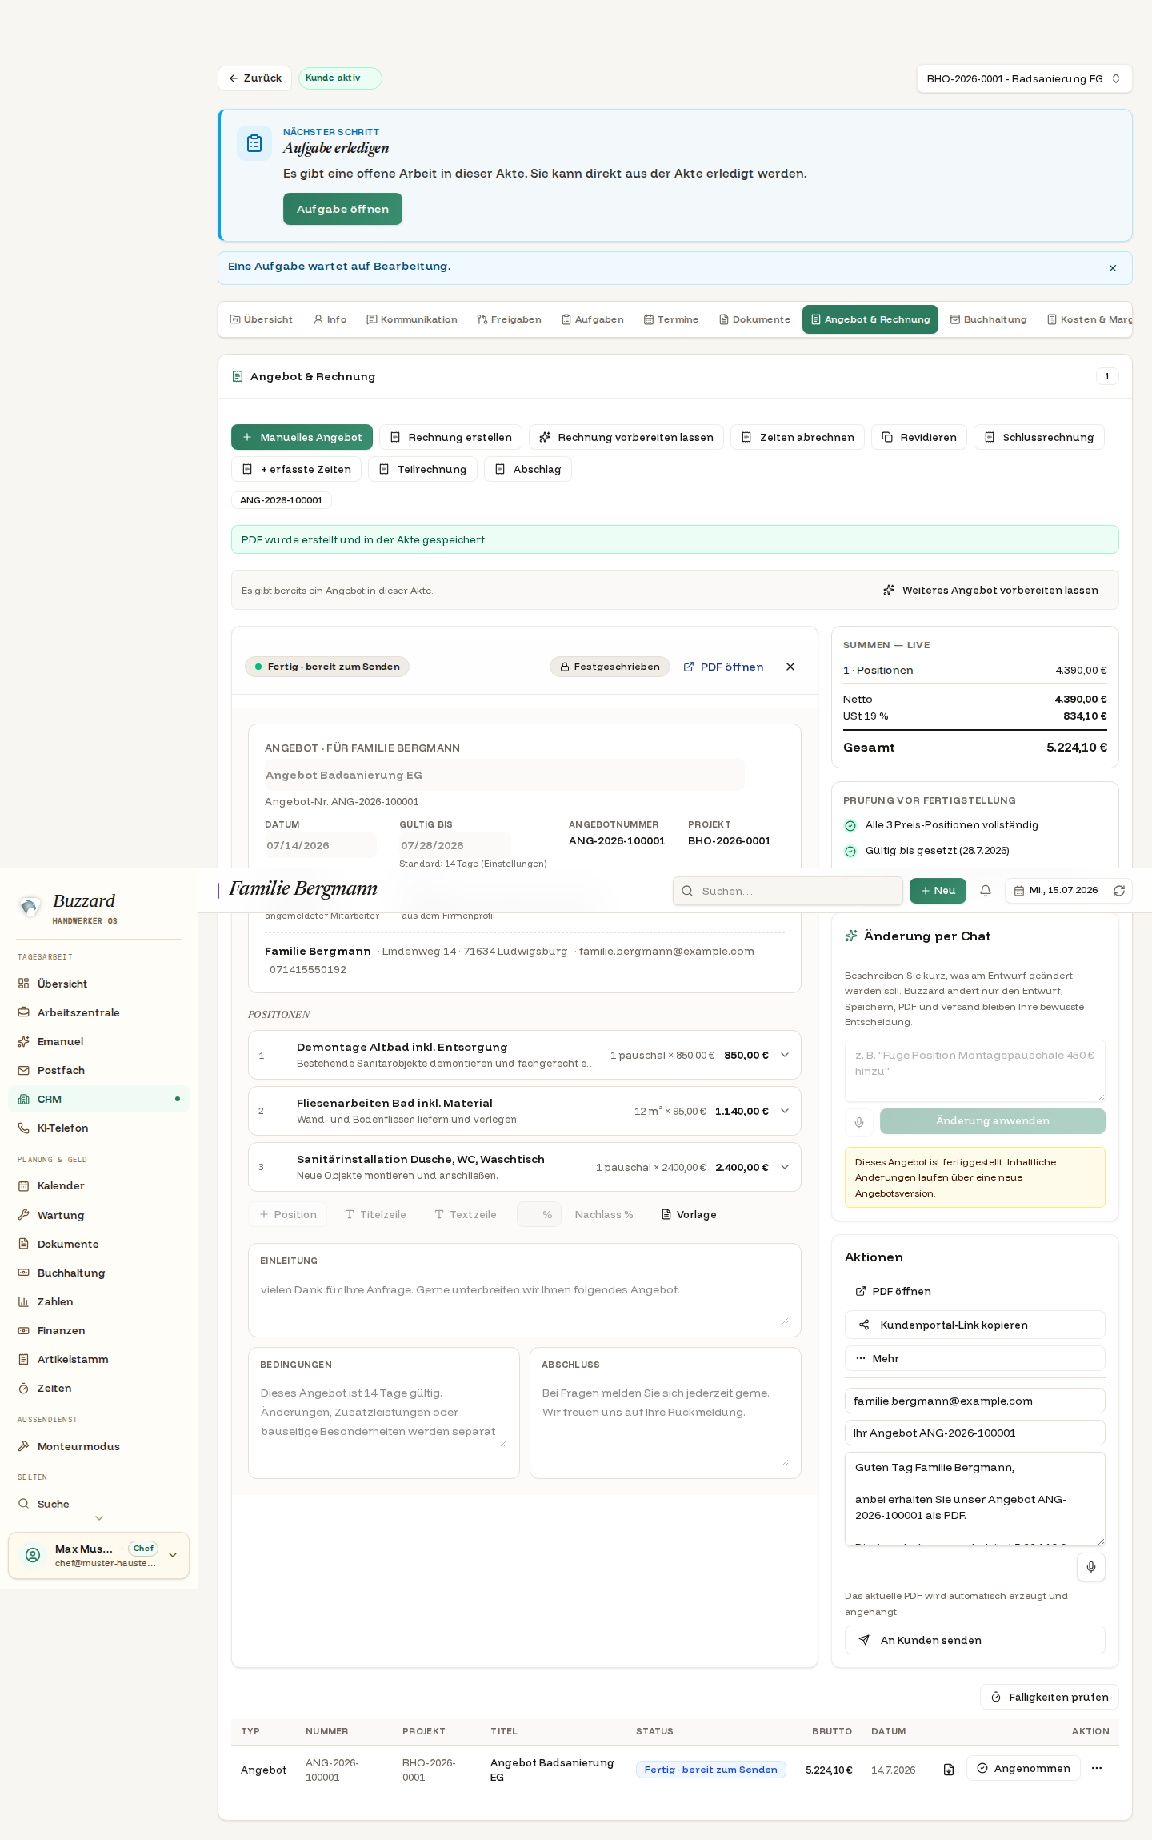
Nach dem Finalisieren: feste Nummer (ANG-2026-100001), Status „Fertig · bereit zum Senden", Knopf „PDF öffnen".
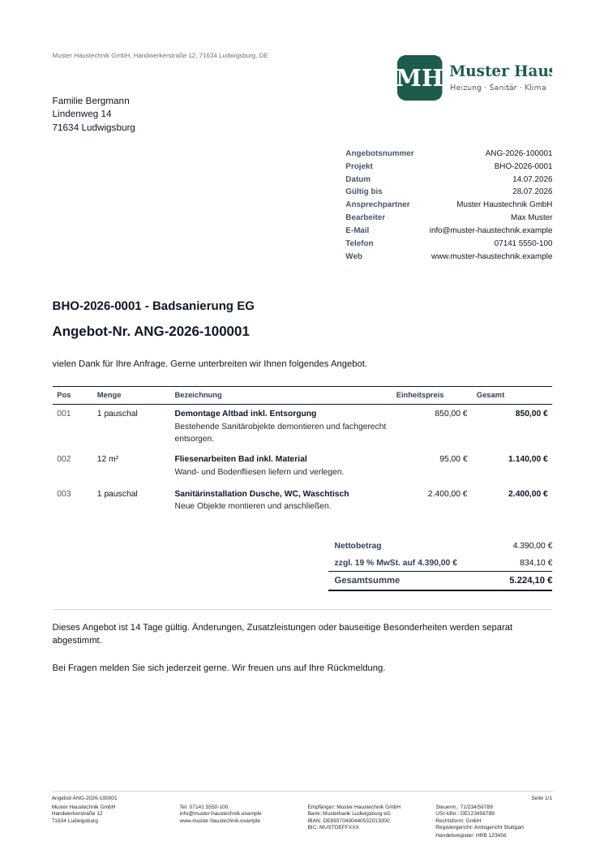
Das fertige Angebots-PDF: Logo und Briefkopf aus dem Firmenprofil, alle Positionen, Summen sowie die hinterlegten Steuer- und Registerdaten.
Zum Versand tragen Sie rechts unter Aktionen Empfänger, Betreff und Text ein (oder nutzen die Vorbelegung) und klicken auf An Kunden senden. Das PDF wird automatisch angehängt.
WICHTIGDer Versand läuft über Ihr Betriebs-Postfach. Ist keines eingerichtet, erscheint das PDF trotzdem in der Akte, die E-Mail geht aber nicht raus. Alternativ kopieren Sie mit Kundenportal-Link kopieren den Link und geben ihn dem Kunden direkt.
Wo sehe ich den Versandstatus?
Im Editor (Status des Belegs), in der Belegliste unten, im Reiter Kommunikation und — nach dem Aktualisieren (F5) — unverändert dort.

4.4 Das Kundenportal aus Kundensicht
Der Kunde öffnet den Link ohne Anmeldung und sieht sein Angebot sauber aufbereitet — mit den Feldern zum Annehmen, für eine Rückfrage, zum Hochladen von Dateien und für einen Rückruf-Wunsch.
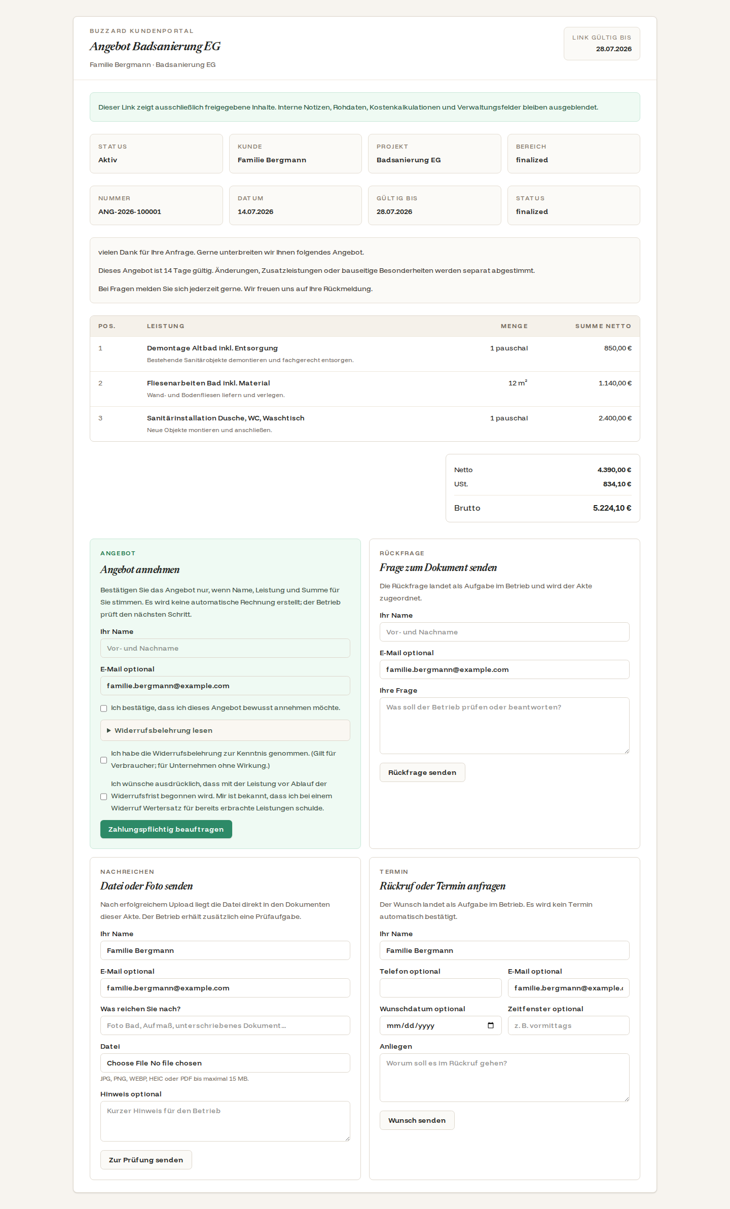
Das Kundenportal: oben das Angebot mit Positionen und Summe, darunter „Angebot annehmen" (mit Widerrufsbelehrung), „Frage senden", „Datei senden" und „Rückruf anfragen". Interne Notizen und Kalkulationen bleiben ausgeblendet.
HINWEISNimmt der Kunde an, entsteht in Ihrem Betrieb eine Aufgabe und ein Verlaufs-Eintrag. Das Angebot bekommt den Status „Angenommen". Eine automatische Rechnung wird bewusst nicht erzeugt — den nächsten Schritt entscheiden Sie (Kapitel 5).
Wiederfinden
Das angenommene Angebot steht in der Belegliste der Akte mit Status „Angenommen"; die Rückfrage des Kunden erscheint in Kommunikation, Verlauf, als Aufgabe und in der Arbeitszentrale.

Kapitel 5Rechnungen
Aus dem angenommenen Angebot wird mit wenigen Klicks eine Rechnung — mit Leistungsdatum, korrekter Nummer und Zahlungsziel. Dieses Kapitel zeigt auch Teilzahlung, Restbetrag und Mahnung.
Rolle: Chef, Büro, BuchhaltungStartpunkt: Kundenakte → Angebot & Rechnung
WICHTIGAlle Beispiele in diesem Handbuch laufen im Demonstrations-Betrieb. Verschicken Sie niemals eine Test-Rechnung an einen echten Kunden.

5.1 Das richtige Angebot auswählen
Nimmt der Kunde an, markieren Sie das Angebot in der Belegliste mit Angenommen. Danach erscheint in genau dieser Zeile der Knopf Rechnung erstellen — so ist immer klar, aus welchem Angebot die Rechnung entsteht.
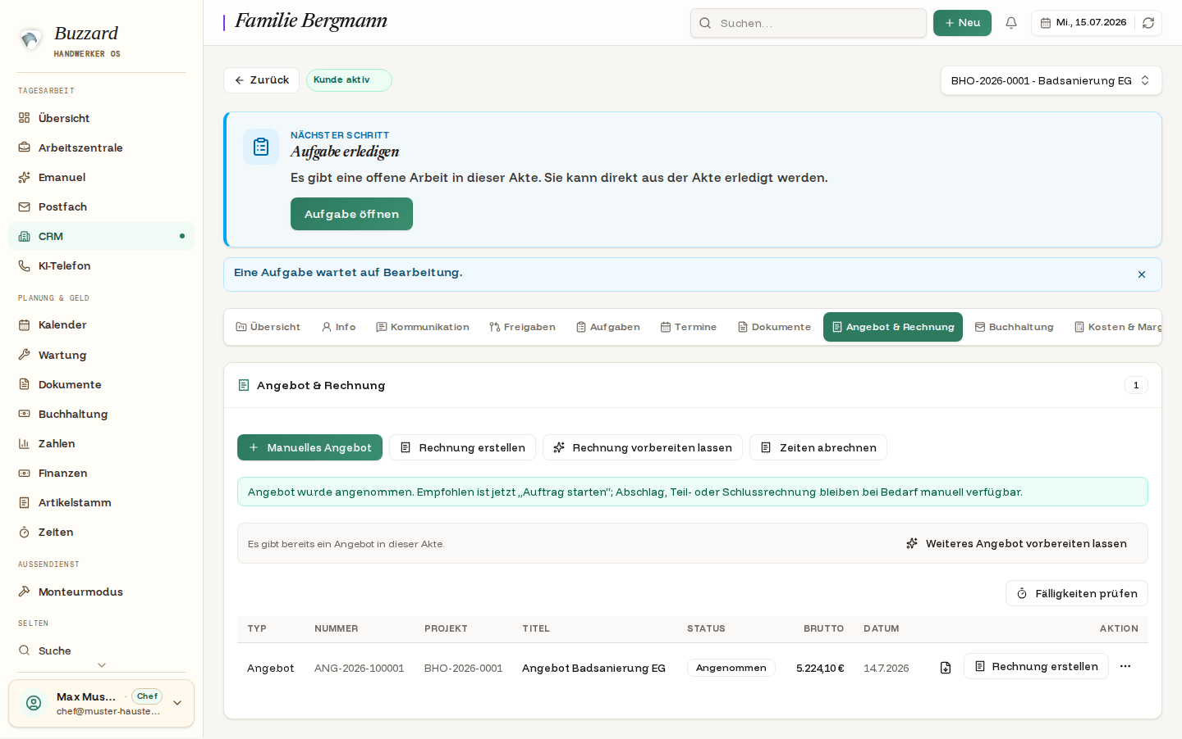
Das angenommene Angebot in der Belegliste. In seiner Zeile steht jetzt „Rechnung erstellen".

5.2 Rechnung vorbereiten
Ein Klick auf Rechnung erstellen übernimmt alle Positionen aus dem Angebot. Ergänzen Sie Leistungsdatum bzw. Leistungszeitraum — Pflicht für eine korrekte Rechnung.
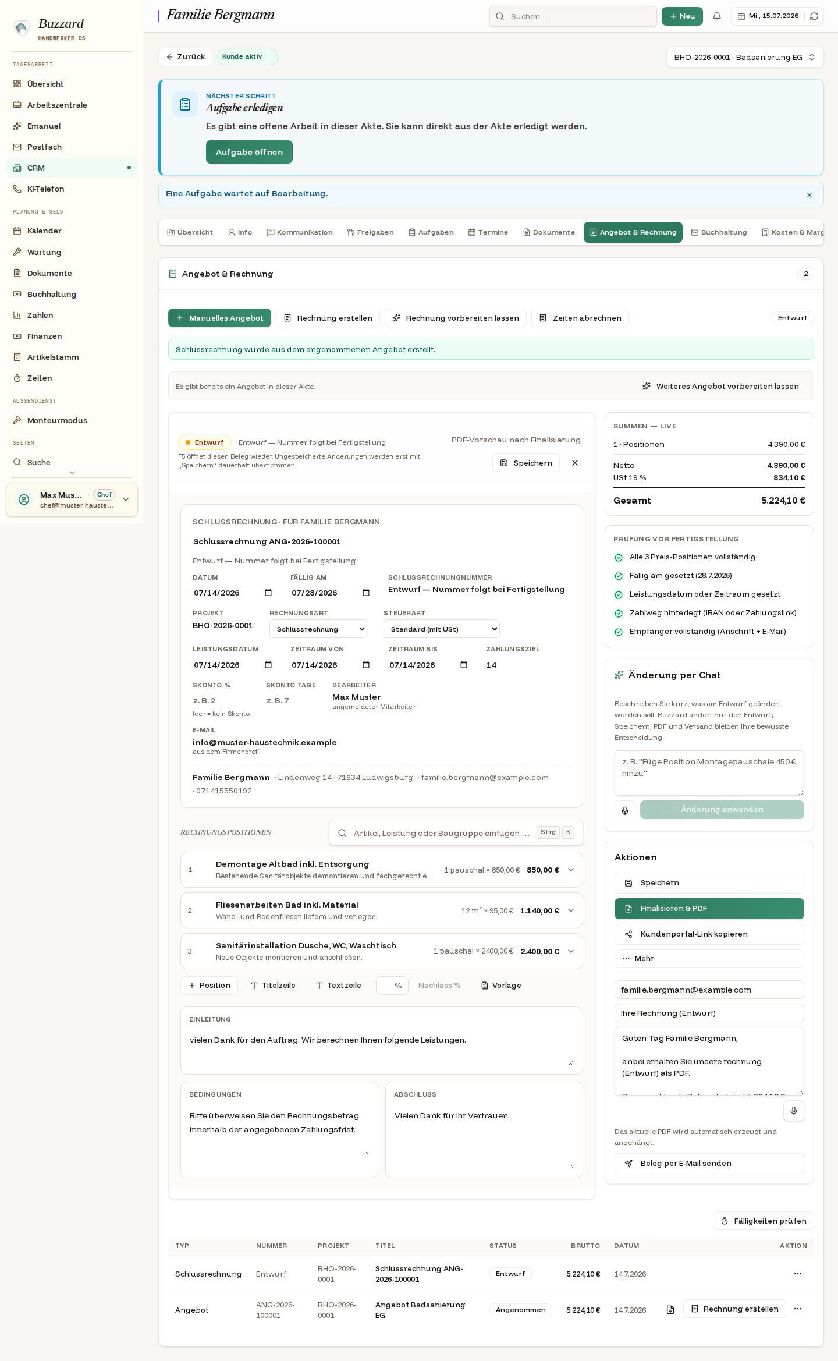
Die Rechnung aus dem Angebot: Positionen übernommen, Felder für Leistungsdatum und Zeitraum, Zahlungsziel aus den Einstellungen. Die Checkliste ist grün.
Das erledigt das System für Sie
Das Zahlungsziel (Fälligkeit = Rechnungsdatum + eingestellte Tage) und die Steuerart kommen aus Ihren Einstellungen. Die Checkliste prüft Preise, Leistungsdatum, Zahlweg und Empfänger.

5.3 Finalisieren und versenden
Mit Finalisieren & PDF bekommt die Rechnung ihre feste Nummer und das PDF. Der Versand läuft wie beim Angebot über Beleg per E-Mail senden.
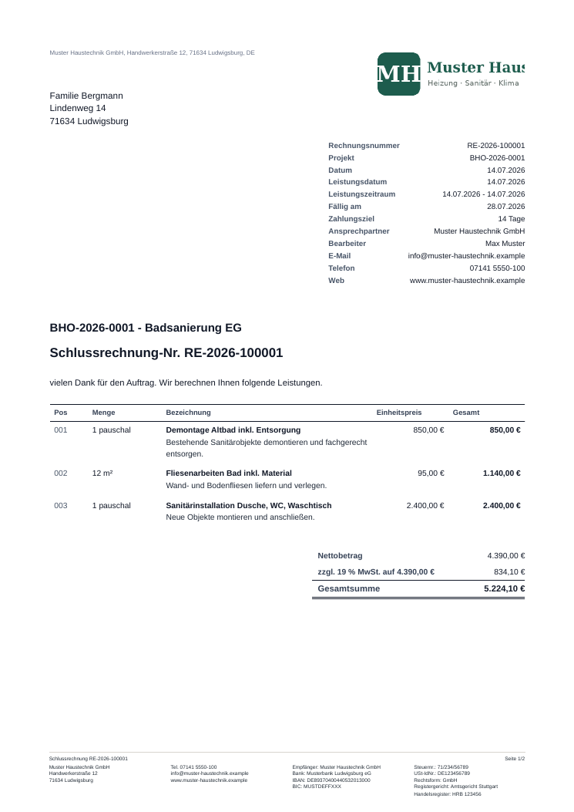
Das Rechnungs-PDF mit Rechnungsnummer, Leistungsdatum und -zeitraum, Zahlungsziel und allen Pflichtangaben im Fuß.

5.4 Zahlung, Teilzahlung und Restbetrag
Zahlungen erfassen Sie im Bereich Finanzen (Kapitel 10). Dort tragen Sie auch Teilzahlungen mit Betrag ein — die Rechnung bleibt dann offen und zeigt den Restbetrag.
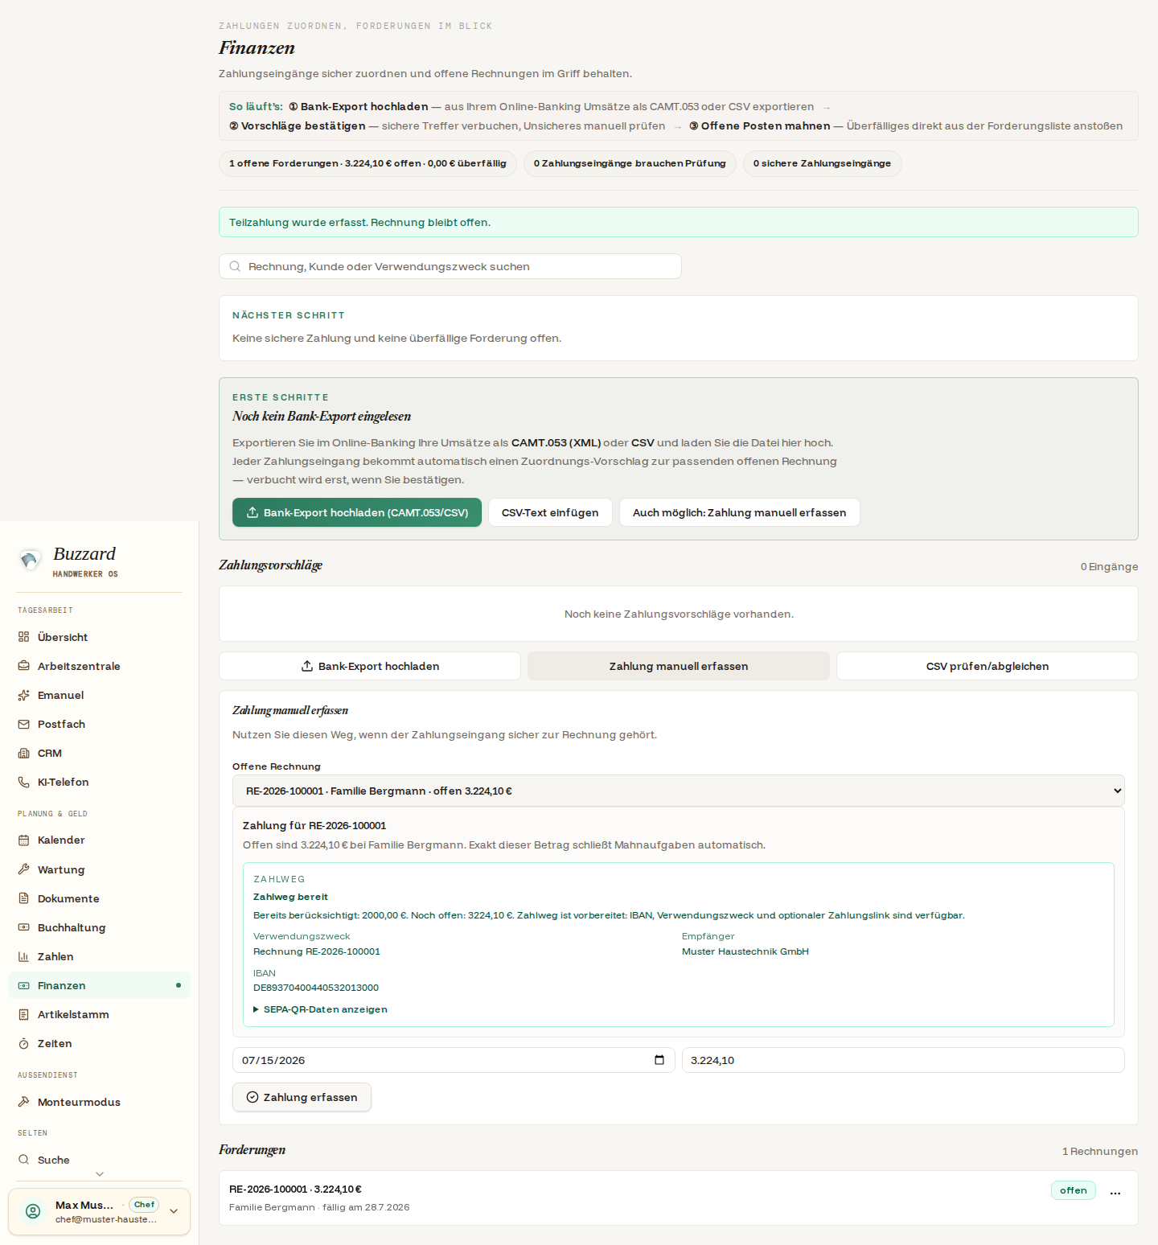
Nach einer Teilzahlung: „Teilzahlung wurde erfasst. Rechnung bleibt offen." Das System zeigt „Bereits berücksichtigt" und „Noch offen".
HINWEISIn der Kundenakte selbst lässt sich nur „voll bezahlt" markieren. Für eine Teilzahlung mit Betrag führt der Weg immer über Finanzen → Zahlung manuell erfassen.

5.5 Überfälligkeit, Erinnerung und Mahnung
Wird eine Rechnung überfällig, schlägt Ihnen die Buchhaltung die passende Stufe vor — Zahlungserinnerung, 1. und 2. Mahnung. Den Rhythmus (Standard 14/21/28 Tage) stellen Sie in den Einstellungen ein (Kapitel 14).
WICHTIGNichts wird automatisch verschickt — jede Mahnung geht erst nach Ihrem Klick raus. Die letzte Mahnung / Inkasso sowie Storno und Gutschrift darf nur der Chef auslösen (Kapitel 14).

Kapitel 6Kalender, Termine und Monteur-Einteilung
Termine planen, den richtigen Monteur zuordnen und sehen, wer heute wo im Einsatz ist.
Rolle: Chef, BüroStartpunkt: Kalender

6.1 Der Kalender im Überblick
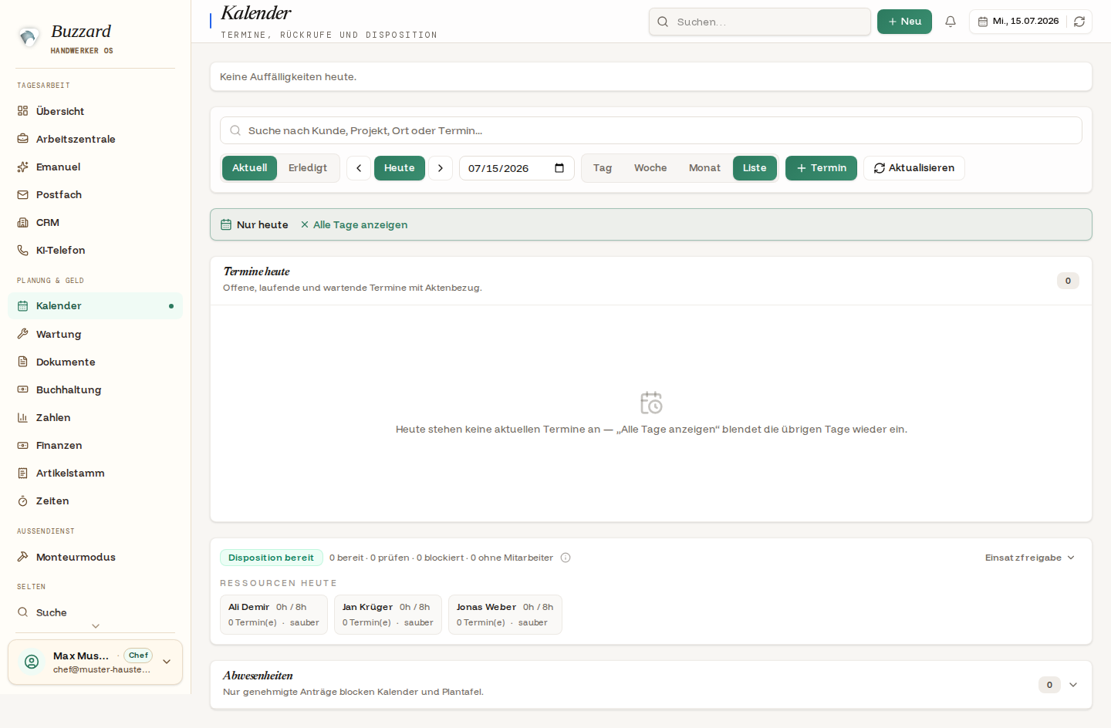
Der Kalender: oben die Terminliste des Tages, unten „Ressourcen heute" mit der Auslastung jedes Monteurs und der Disposition.
Oben schalten Sie zwischen Tag, Woche, Monat und Liste um. Der Block Ressourcen heute zeigt für jeden Monteur die gebuchten Stunden und ob seine Einteilung „sauber" ist.

6.2 Einen Termin anlegen und einen Monteur zuordnen
- Oben auf + Termin klicken.
- Kunde und Projekt / Ausführungsort wählen, einen Titel vergeben.
- Datum und Uhrzeit sowie die Dauer setzen.
- Unter Verantwortlicher Monteur die zuständige Person wählen; weitere Monteure lassen sich mit den Häkchen dazunehmen.
- Bei Bedarf eine Notiz für den Monteur ergänzen und auf Termin speichern klicken.
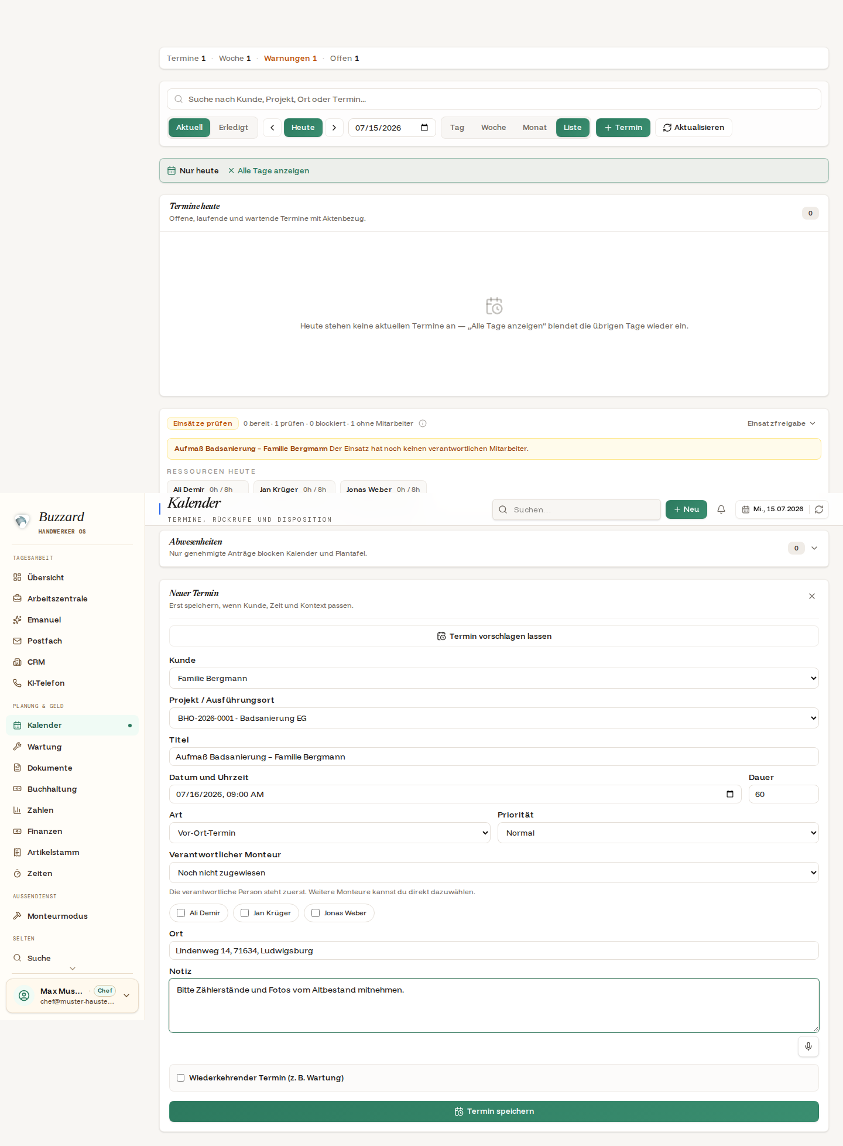
Der Termin-Dialog: Kunde, Projekt, Titel, Datum/Uhrzeit, Art, verantwortlicher Monteur (plus optionale weitere) sowie Ort und Notiz.
Wer sieht das Ergebnis?
Chef und Büro sehen den Termin im Kalender und in der Disposition. Der zugeordnete Monteur sieht ihn in seinem Monteurmodus (Kapitel 7). Ein Termin ohne Monteur wird als „prüfen" markiert, damit niemand vergessen wird.
TIPPDas Häkchen „Wiederkehrender Termin" eignet sich für regelmäßige Einsätze wie Wartungen (Kapitel 12).

Kapitel 7Der Monteur vor Ort (mobil)
Der Monteurmodus führt auf dem Handy durch den vollständigen Einsatz. Entscheidend ist: zuerst die richtige Baustelle öffnen. Danach gehören Zeit, Bericht, Fotos, Material und Arbeitsschein automatisch zu diesem Projekt.
Rolle: Monteur · Startpunkt: Anmeldung → Monteurmodus · Ansicht: Handy (Hochformat)
Der sichere Ablauf:
- Einsatz und Adresse prüfen.
- Baustelle öffnen und einstempeln.
- Auftrag lesen und ausführen.
- Bericht, Fotos und Material erfassen.
- Falls nötig Arbeitsschein unterschreiben lassen.
- Ausstempeln.
- Vollständigkeit prüfen.
- Erst dann Baustelle fertig melden — zur Rechnung.
Die ausführliche, mobil lesbare Arbeitsanleitung mit Fehlerhilfe finden Sie im Praxisleitfaden Monteure.

7.1 App vorbereiten und den richtigen Einsatz öffnen
Beim ersten Mal brauchen Sie eine Internetverbindung. Öffnen Sie den Monteurmodus und prüfen Sie die Anzeige Online sowie den Datenstand. Android/Chrome bietet im Browsermenü App installieren oder Zum Startbildschirm hinzufügen. Auf dem iPhone wählen Sie in Safari Teilen → Zum Home-Bildschirm. Vor einer Baustelle mit schlechtem Empfang öffnen Sie Einsatzliste und Baustelle einmal online.
WICHTIGLöschen Sie die App oder Browserdaten nicht, solange Meldungen auf Verbindung warten. Bis zur Übertragung liegen diese Daten nur auf diesem Gerät.
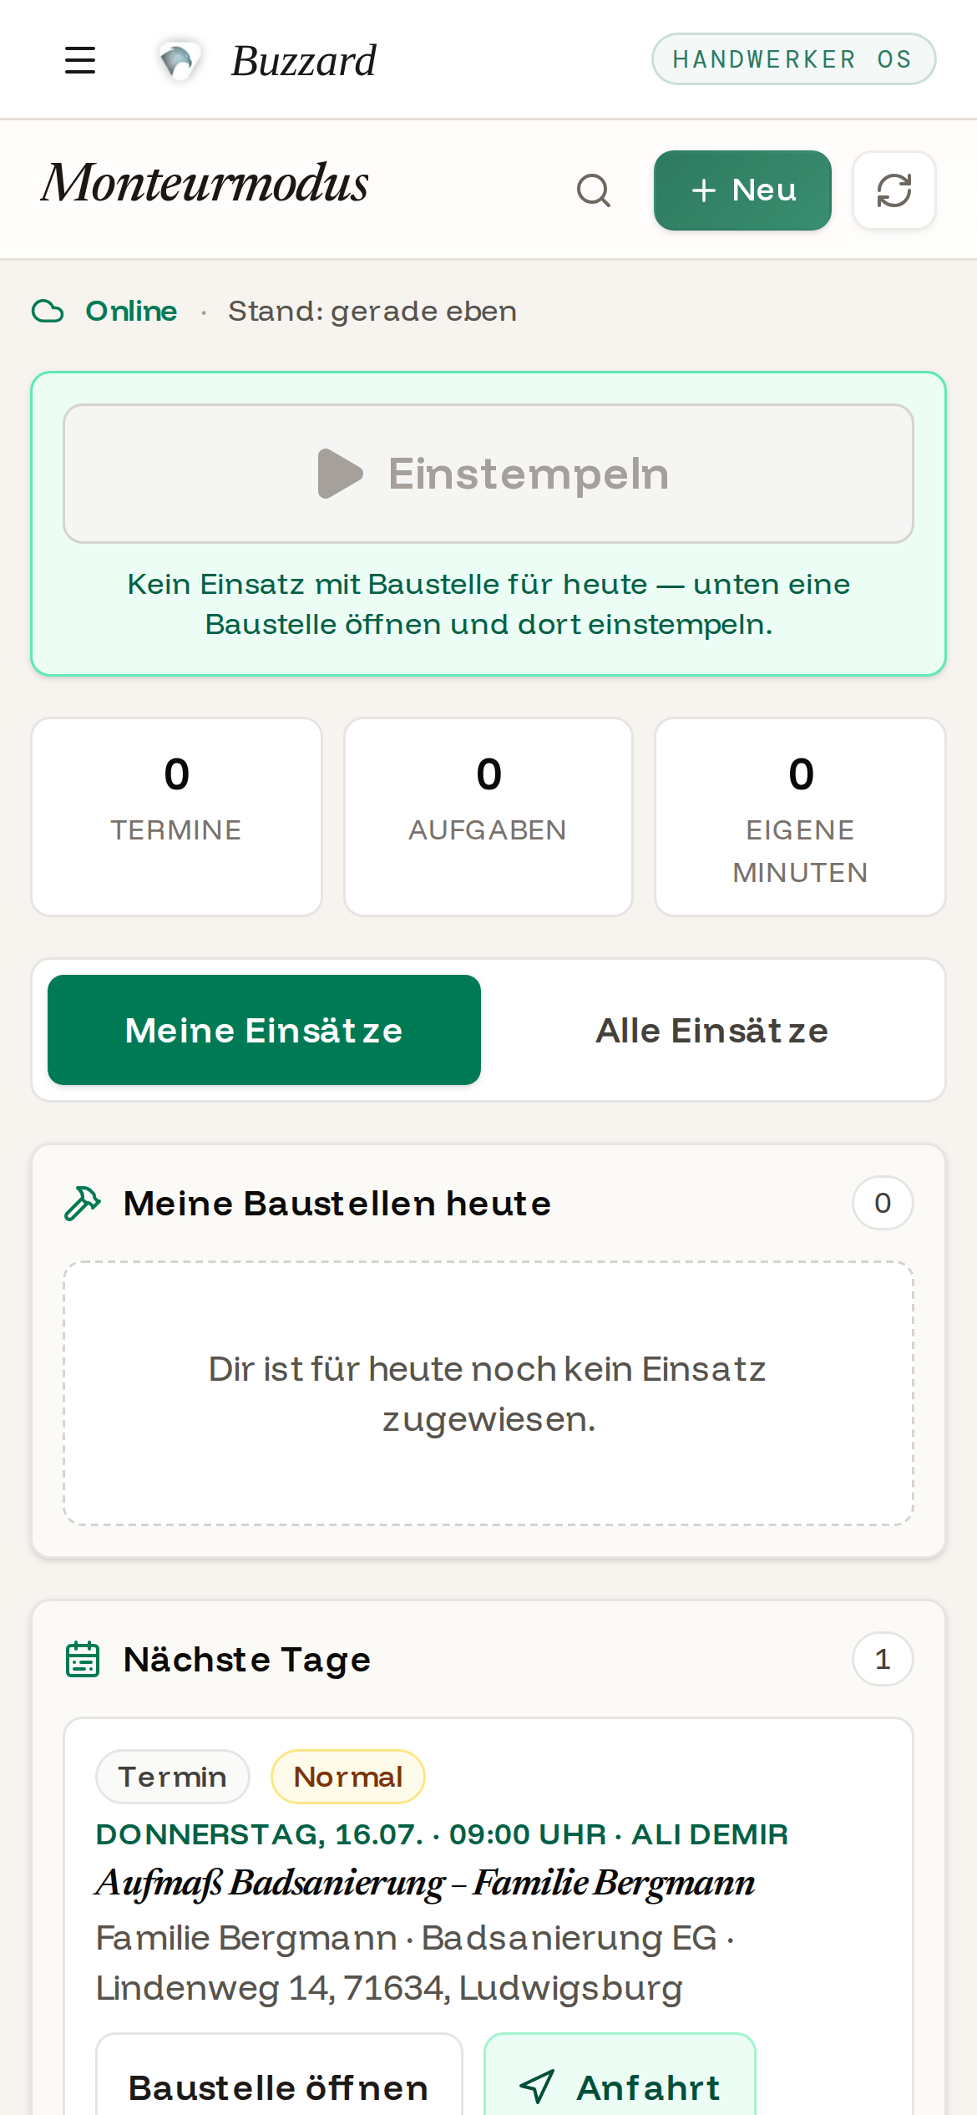
Das Monteur-Cockpit mit Online-Anzeige und den zugewiesenen Einsätzen.
Unter Meine Baustellen heute, Nächste Tage und Andere Baustelle wählen sehen Sie Ihre zugewiesenen Einsätze. Prüfen Sie Kunde, Adresse, Termin und Titel und tippen Sie auf Baustelle öffnen. Anfahrt startet die Navigation, Anrufen wählt den Ansprechpartner.
Fehlt ein Einsatz, darf nicht irgendeine andere Baustelle verwendet werden. Das Büro muss Termin oder Projektzuweisung korrigieren. Monteure sehen serverseitig nur eigene beziehungsweise zugewiesene Einsätze; der sichtbare Schalter Alle Einsätze gibt keine fremden Kunden frei.
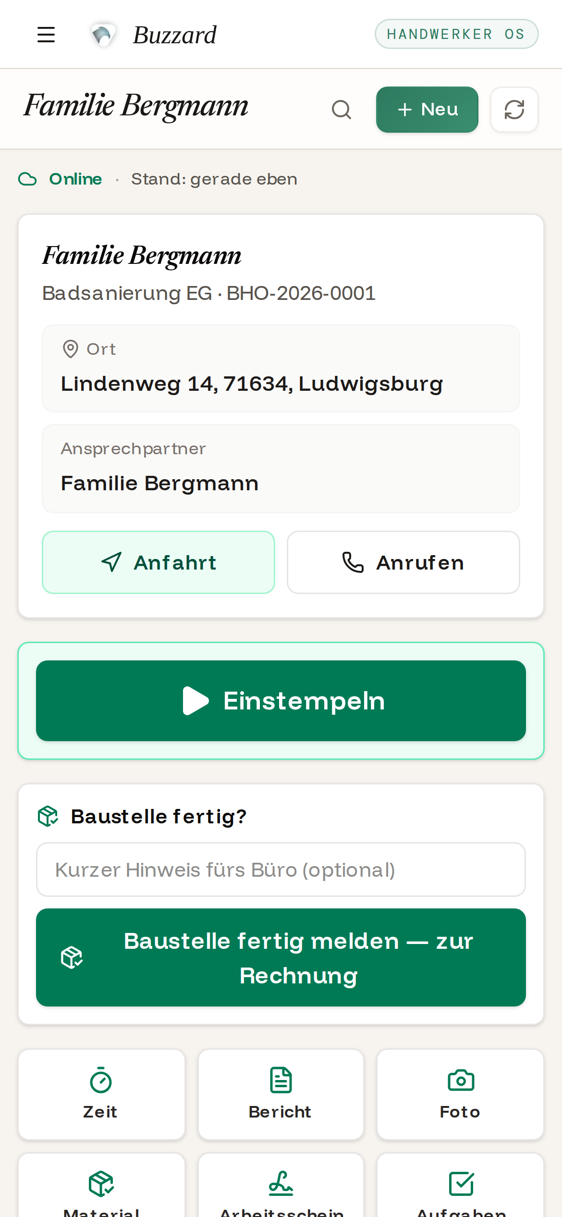
Im Baustellen-Cockpit vor jeder Eingabe Kunde, Projekt, Adresse und Ansprechpartner gegenprüfen.

7.2 Stempeluhr und manuelle Zeit
- Die richtige Baustelle öffnen und dort auf Einstempeln tippen.
- Die Anzeige Eingestempelt seit … prüfen. Es kann nur eine Uhr laufen.
- Am Arbeitsende Ausstempeln.
- Die Bestätigung Ausgestempelt — … Min erfasst kontrollieren.
WICHTIG — Doppelbuchung vermeidenDas Ausstempeln reicht die Stempelzeit bereits ein. Erfassen Sie denselben Zeitraum nicht danach noch einmal über Zeit einreichen. Das vorausgefüllte Formular ist nur für nötige Ergänzungen oder Korrekturen gedacht.
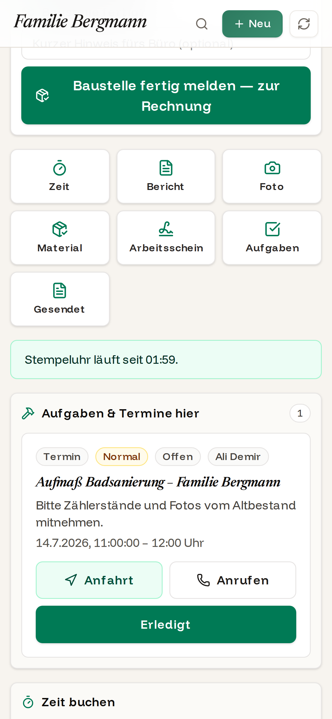
Eine laufende Uhr muss vor der Fertigmeldung gestoppt werden.
Wenn Standort wird beim Stempeln gespeichert erscheint, stempeln Sie immer innerhalb der geöffneten Baustelle. Das System speichert dann den Gerätestandort beim Ein- und Ausstempeln, nicht dauerhaft. Verweigern Sie die Freigabe, läuft die Uhr weiter, aber der Standort fehlt.
Die manuelle Zeiterfassung ist für vergessene oder zusätzliche Zeit: Datum, Start, Ende, Pause und Tätigkeit eintragen. Schlechtwetter nur nach der betrieblichen Regel verwenden. Für eine Leistung außerhalb des Angebots Extra — war nicht im Angebot markieren und den Pflichtgrund eintragen. Bereits gesendete Zeit unter Zuletzt gesendet → Korrigieren ändern, statt eine zweite Buchung anzulegen.

7.3 Aufgaben und Baustellenbericht
Erledigt schließt nur die betreffende Aufgabe oder den Termin. Es stoppt weder die Stempeluhr noch meldet es die Baustelle zur Rechnung.
Ein vollständiger Bericht braucht:
- die ausgeführten Leistungen: was, wo, Ergebnis und offene Punkte;
- die Antwort auf Behinderungen oder besondere Vorkommnisse?;
- bei Ja: Beginn, Dauer, Ursache und Folgen;
- optional Wetter, Foto/PDF und Kurzbeschreibung.
Nach Bericht speichern prüfen Sie die Berichtsnummer. Der interne Bericht dokumentiert den Sachverhalt; er ersetzt nicht automatisch eine formelle Behinderungsanzeige oder erforderliche Kundenkommunikation. Erhebliche Störungen deshalb zusätzlich sofort dem Büro melden.
Der KI-Assistent kann aus Sprachmemo oder Rohtext einen Bericht vorbereiten. Prüfen Sie jedes Feld. Zeit-, Material- oder Aufgabenvorschläge nur ausgewählt lassen, wenn sie noch nicht separat erfasst wurden — sonst entstehen Dubletten. Die Verantwortung für den Inhalt bleibt beim Monteur.

7.4 Fotos, Material und Arbeitsschein
Unter Fotos zur Baustelle wählen Sie Kamera oder Galerie und warten auf die Erfolgsmeldung. Erst dann ist das Bild gespeichert. Der separate Mehrfach-Upload benötigt Netz; ein einzelner Bericht-Anhang kann offline vorgemerkt werden. Fotografieren Sie nur auftragsrelevante Details und vermeiden Sie unnötige Personen, private Dokumente oder Zugangscodes.
Geplantes Material melden Sie mit tatsächlicher Menge als Verbraucht. Weiteres Material suchen Sie im Artikelstamm, ergänzen Menge und gegebenenfalls den Extra-Grund und senden es zur Freigabe. Ein Freitext-Artikel wird als Bedarf ans Büro gemeldet; Preis und Bestand werden dadurch nicht automatisch gebucht.
Der Arbeitsschein mit Unterschrift braucht Netz. Leistungen einzeln, Material und Mengen sowie den Namen der unterschreibenden Person eintragen, Inhalt dem Kunden zeigen und auf dem Gerät unterschreiben lassen. Das PDF landet in der Akte. Ohne Unterschrift lässt sich der Schein speichern; das System erzeugt dann eine Nachverfolgungsaufgabe.

7.5 Fertig zur Rechnung melden
Vor dem Klick prüfen:
- Aufgabe/Termin erledigt und Stempeluhr gestoppt;
- Bericht mit Behinderungsangabe gespeichert;
- Fotos, Material und Zusatzleistungen vollständig;
- Arbeitsschein vorhanden oder fehlende Unterschrift erklärt;
- keine Meldung wartet auf Verbindung.
Dann optional einen Hinweis fürs Büro eintragen und Baustelle fertig melden — zur Rechnung wählen. Der Status wartet auf Freigabe zeigt die Übergabe. Das Büro kann freigeben oder mit Grund zurückweisen.
WICHTIGDie Fertigmeldung erstellt und versendet keine Rechnung. Sie stoppt auch keine laufende Uhr. Die Schaltfläche ist bei unvollständiger Dokumentation sichtbar — deshalb die Checkliste immer selbst abarbeiten.

7.6 Ohne Netz arbeiten
Funktion | Offline? | Verhalten
Letzten geladenen Monteurstand ansehen | Ja | Nur wenn vorher online geöffnet
Ein-/Ausstempeln, manuelle Zeit | Ja | Wartet auf Verbindung
Baustellenbericht und ein Bericht-Anhang | Ja | Wartet auf Verbindung
Materialmeldung | Ja | Wartet auf Verbindung
Separater Mehrfach-Foto-Upload | Nein | Bei Netz erneut hochladen
KI-Bericht | Nein | Verbindung erforderlich
Arbeitsschein/Unterschrift | Nein | Verbindung erforderlich
Aufgabe erledigen, Fertigmeldung | Nein | Bei Netz ausführen
Unter Wartet auf Verbindung bleiben Offline-Meldungen sichtbar. Jetzt erneut senden startet einen neuen Versuch. Bei einem Konflikt Trotzdem senden nur nach fachlicher Prüfung; Verwerfen löscht die lokale Meldung. Im Zweifel nichts löschen und zuerst das Büro fragen.

7.7 Korrektur und Fehlerhilfe
Unter Zuletzt gesendet lassen sich Zeiten, Berichte und Material korrigieren oder mit Pflichtgrund stornieren, solange sie nicht gesperrt sind. Bei Gesperrt übernimmt das Büro die Änderung; Arbeitsscheine sind mobil nur sichtbar.
Problem | Lösung
Kein Einsatz sichtbar | Büro prüft Termin und Projektzuweisung.
GPS fehlt | Baustelle öffnen und direkt im Cockpit stempeln.
Zeit doppelt | Unter „Zuletzt gesendet“ korrigieren/stornieren und Büro informieren.
Meldung wartet | Netz prüfen, erneut senden; Browserdaten nicht löschen.
Foto ohne Erfolgsmeldung | Bei Netz erneut hochladen.
Fertigmeldung zurückgewiesen | Grund lesen, Angaben ergänzen, erneut melden.

7.8 Einsatzabschluss in 30 Sekunden
Bevor Sie zum nächsten Einsatz fahren:
- richtige Baustelle und Projektkopf nochmals geprüft;
- Aufgabe beziehungsweise Termin erledigt;
- Stempeluhr gestoppt und keine Zeit doppelt erfasst;
- Leistungen sowie Behinderungen/besondere Vorkommnisse dokumentiert;
- Fotos, Material, Extras und Arbeitsschein vollständig;
- unter Zuletzt gesendet keine Dublette oder Fehlermeldung;
- unter Wartet auf Verbindung kein Eintrag mehr offen;
- Fertigmeldung erfolgreich als wartet auf Freigabe sichtbar.
WICHTIG — Handy verloren oder defektSofort Chef oder Büro informieren. Der persönliche Zugang muss deaktiviert und die aktive Sitzung widerrufen werden. Ein neues Gerät erst nach dieser Absicherung einrichten.

Kapitel 8Arbeitszentrale und Glocke
Zwei Wege zu Ihrer offenen Arbeit — und wann Sie welchen nutzen.
Rolle: Chef, Büro, BuchhaltungStartpunkt: Arbeitszentrale bzw. Glocke

8.1 Der Unterschied
 | Glocke | Arbeitszentrale
Wo | Oben rechts in der Kopfzeile, überall. | Eigener Menüpunkt.
Zeigt | Die 3 wichtigsten offenen Punkte — schneller Blick. | Alle offenen Freigaben, Aufgaben, Termine und Hinweise — die Vollansicht.
Gut für | Zwischendurch nachsehen. | Den Tag abarbeiten.
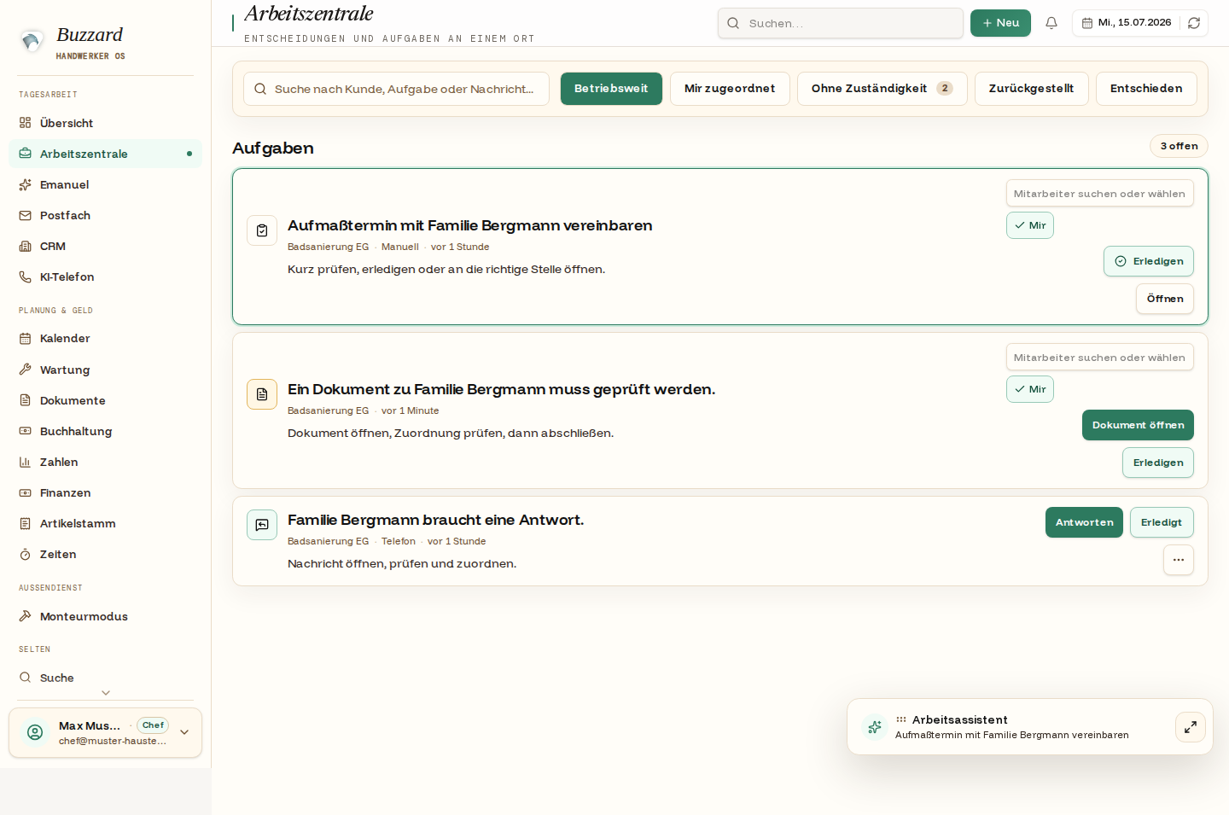
Die Arbeitszentrale bündelt alle offenen Vorgänge mit Filtern (u. a. „Zurückgestellt", „Entschieden").

8.2 Von der Karte zum Vorgang
Jede Karte führt per Klick genau an ihren Ort — die betroffene Kundenakte, die E-Mail, den Anruf. Sie erledigen die Aufgabe oder entscheiden die Freigabe direkt dort.
Die Glocke: „Meine offene Arbeit" mit den obersten Einträgen und „Meine Arbeit anzeigen" zur vollständigen Arbeitszentrale.
Was passiert nach dem Erledigen?
Erledigtes verschwindet sofort aus der offenen Liste — auch nach dem Aktualisieren der Seite (F5) taucht es nicht wieder auf. Reine Informationen bleiben als Hinweis bestehen; sie sind später über die Arbeitszentrale („Entschieden") und im Verlauf der Akte auffindbar.
HINWEISGlocke und Arbeitszentrale zählen aus derselben Quelle — die Zahl an der Glocke stimmt immer mit der Vollansicht überein.

Kapitel 9Postfach und Dokumente
E-Mails empfangen und zuordnen, Lieferantenrechnungen erfassen, Dokumente in der richtigen Akte wiederfinden.
Rolle: Chef, Büro, BuchhaltungStartpunkt: Postfach bzw. Dokumente

9.1 Das Postfach
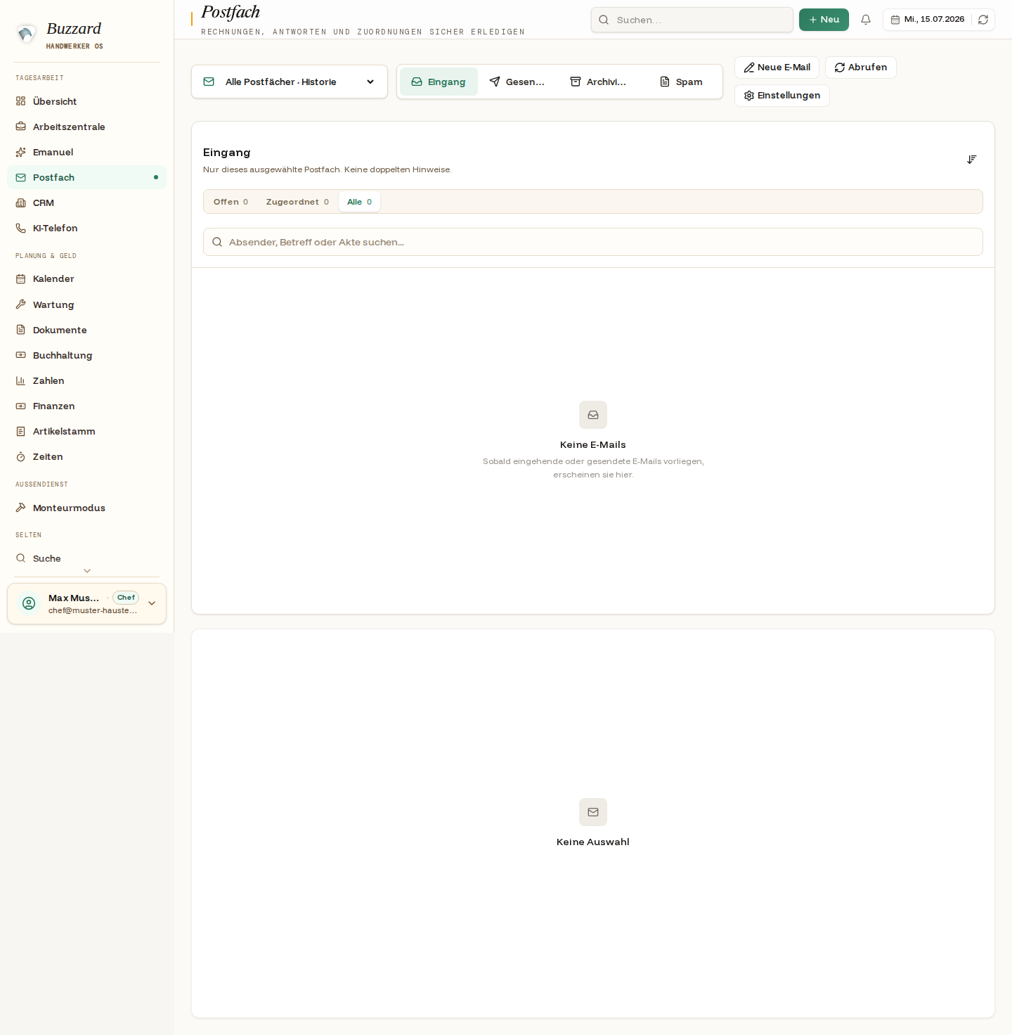
Das Postfach mit den Ordnern Eingang, Gesendet, Archiv und Spam.
Wählen Sie links den Ordner. Eine Kundenmail lässt sich einer Akte bzw. einem Projekt zuordnen; danach erscheint sie auch im Reiter Kommunikation dieser Akte. Antworten geht mit oder ohne KI-Unterstützung — die KI schlägt vor, gesendet wird erst nach Ihrem Klick.
Aufgabe oder Freigabe aus einer E-Mail
Aus einer Mail heraus öffnen Sie die zugehörige Aufgabe oder Freigabe. Nach erfolgreicher Antwort zeigt der Vorgang den erledigten Zustand.

9.2 Dokumente in der Akte
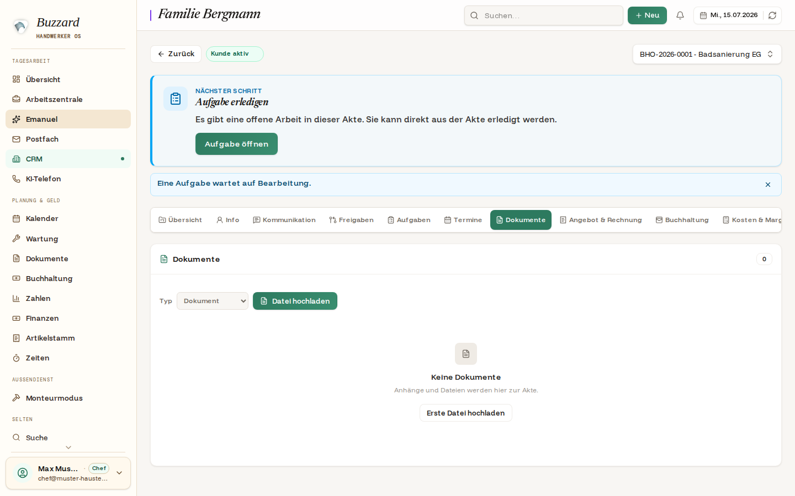
Der Dokumente-Reiter der Akte: Hochladen, Filter nach Status (Aktiv, Zu prüfen, Archiv, Papierkorb) und die eingehende Lieferantenrechnung erfassen.
Im Reiter Dokumente laden Sie Dateien direkt in die Akte. Eine eingehende Lieferantenrechnung erfassen Sie über „Eingangsrechnung erfassen" — unsichere Fälle bleiben als „Zu prüfen" sichtbar und erscheinen auf der Übersicht unter „Dokumentprüfungen".
HINWEISGutschriften und weitere Dokumentarten legen Sie über die Typ-Auswahl beim Hochladen ab. So findet jedes Dokument seinen Platz in der richtigen Akte.

Kapitel 10Buchhaltung und Geldfluss
Dieses Kapitel führt durch den vollständigen Geldfluss: Ausgangsrechnungen prüfen, Zahlungen sicher zuordnen, Eingangsbelege erfassen, Mahnungen kontrolliert versenden und den Monatszeitraum ans Steuerbüro übergeben.
Rolle: Chef, Büro, Buchhaltung · Startpunkte: Buchhaltung, Finanzen, Zahlen und Kundenakte
WICHTIGNichts wird automatisch gemahnt, versendet oder endgültig zugeordnet. Banktreffer, Mahnungen und Exporte werden erst durch Ihre Bestätigung wirksam.
Die ausführliche Arbeitsanleitung mit Tages- und Monatscheckliste finden Sie im Praxisleitfaden Buchhaltung.

10.1 Arbeitsbereiche und Status
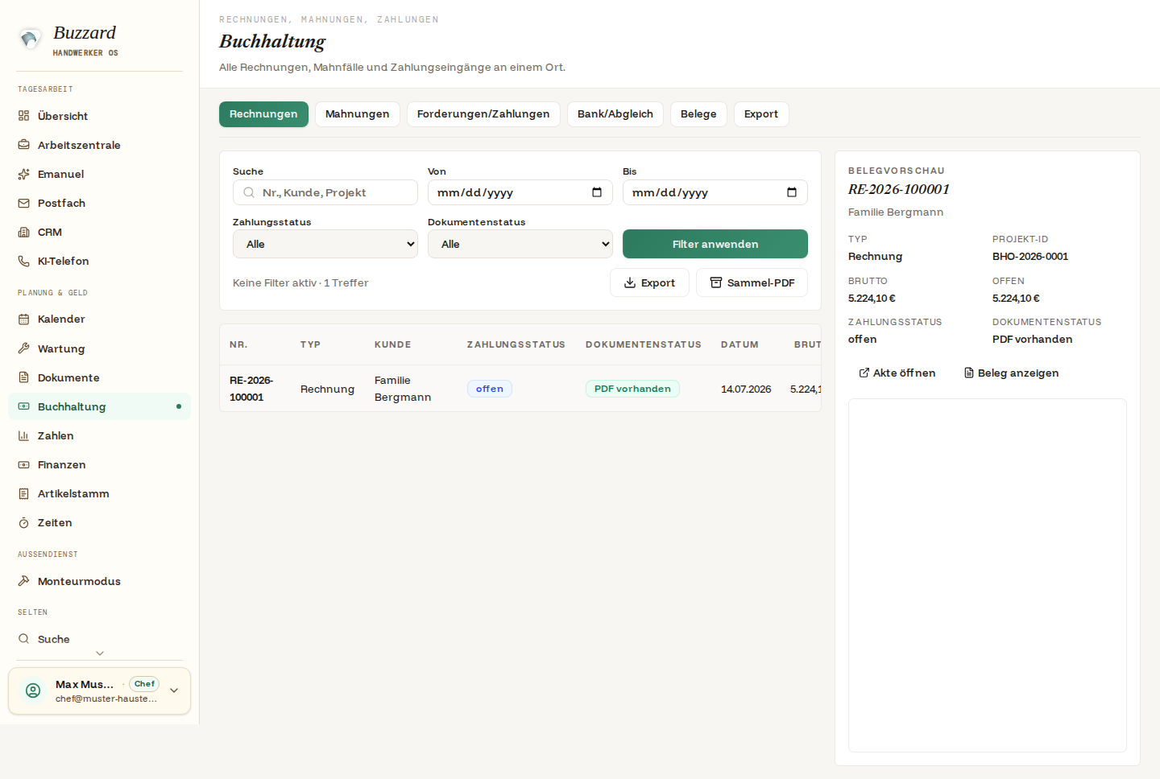
Die Buchhaltung mit sechs Reitern und der Belegvorschau.
- Rechnungen: Ausgangsrechnungen und Zahlungs-/Dokumentenstatus.
- Mahnungen: fällige Fälle, interne Entwürfe und Historie.
- Forderungen/Zahlungen: offene Posten und manuelle Zahlungen.
- Bank/Abgleich: CAMT-/CSV-Umsätze prüfen und zuordnen.
- Belege: Eingangsrechnungen und Lieferantengutschriften.
- Export: DATEV-Vorschau, Downloadpaket und Historie.
Status | Bedeutung | Nächste Handlung
offen | Noch keine vollständige Zahlung | Fälligkeit beobachten
teilbezahlt | Zahlung vorhanden, Rest offen | Restbetrag prüfen
überfällig | Fälligkeit überschritten | Zahlung/Mahnfall prüfen
bezahlt | Offener Betrag ausgeglichen | Keine offene Forderung
storniert | Durch Stornobeleg aufgehoben | Stornopaar prüfen
PDF vorhanden / Beleg fehlt | Dokument ist verfügbar / fehlt | Fehlenden Beleg vor Export klären
Brutto ist der ursprüngliche Rechnungsbetrag, Offen der noch nicht ausgeglichene Rest. Suche und Filter grenzen nach Nummer, Kunde, Projekt, Zeitraum und Status ein. Sammel-PDF bündelt Rechnungs-PDFs; der Listen-Export ist nicht der DATEV-Export.

10.2 Zahlung manuell erfassen
Manuell nur buchen, wenn Zahlung und Rechnung eindeutig zusammengehören:
- Finanzen oder Buchhaltung → Forderungen/Zahlungen öffnen.
- Zahlung manuell erfassen wählen.
- Rechnung, Kunde und offenen Betrag prüfen.
- Tatsächliches Zahlungsdatum und eingegangenen Betrag eintragen.
- Speichern und danach den Rechnungsstatus kontrollieren.
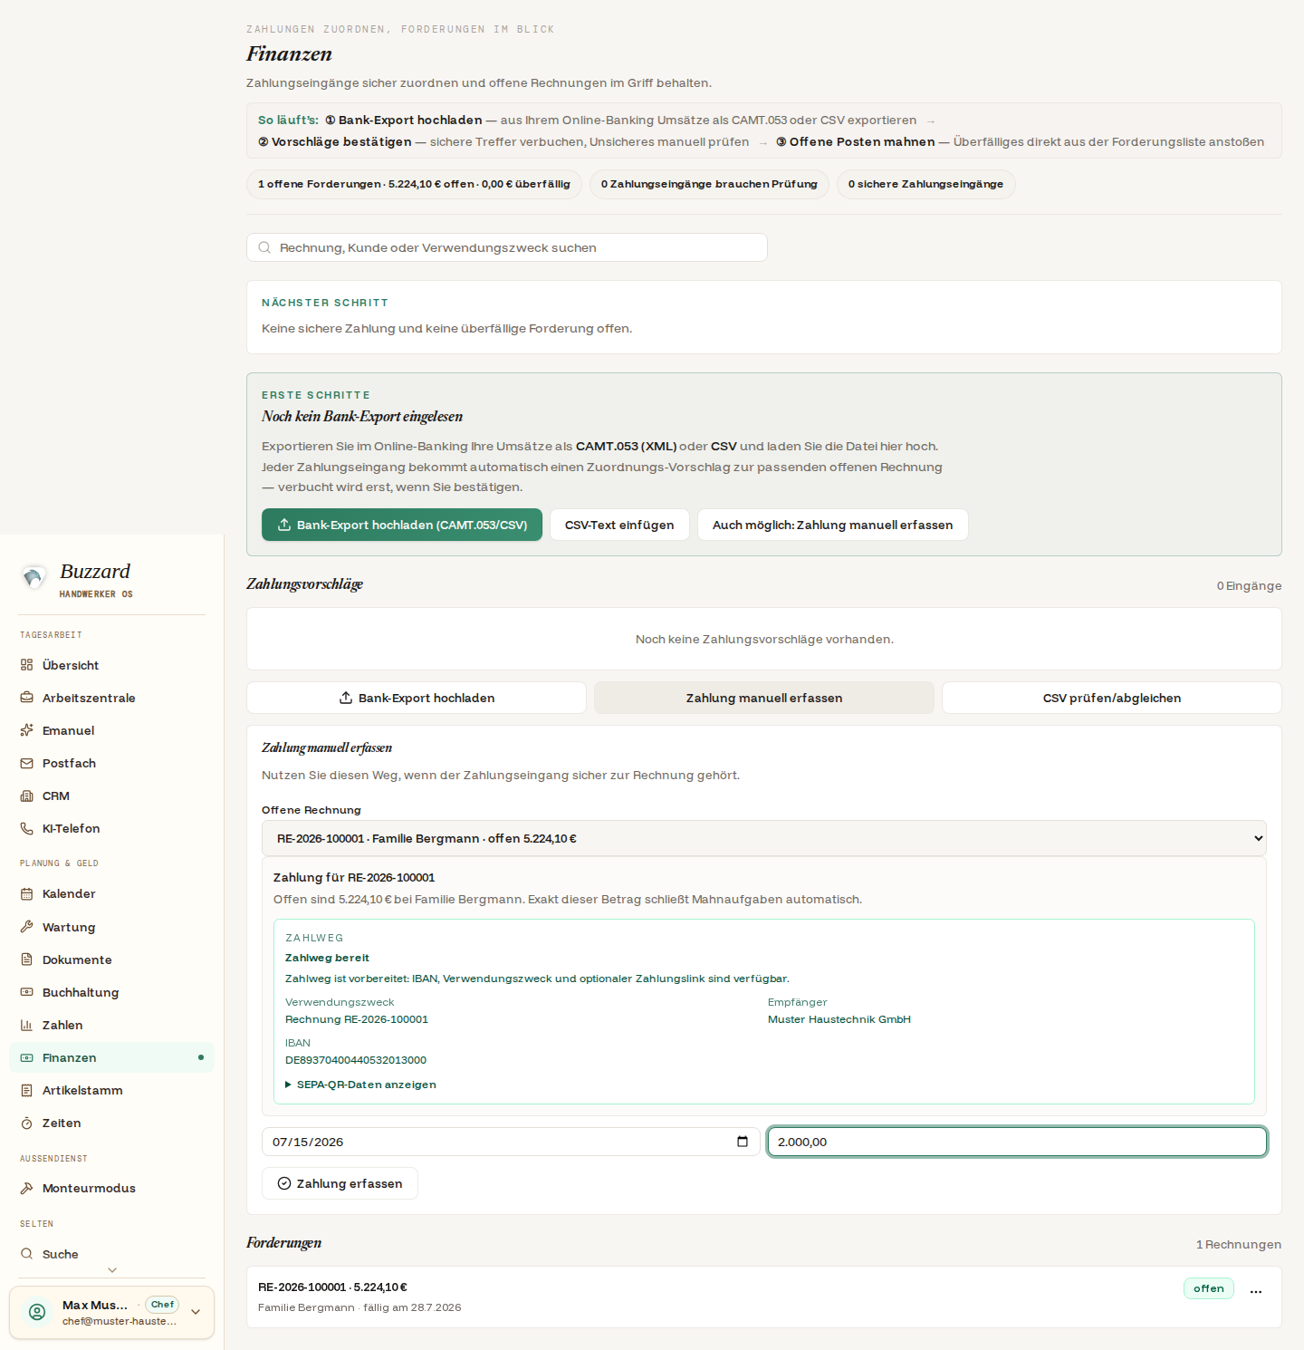
Vor dem Speichern Rechnungsnummer, Kunde, Datum und Betrag gegenprüfen.
- Vollzahlung: Exakter Restbetrag schließt die Rechnung und offene Mahnaufgaben.
- Teilzahlung: Kleinerer Betrag lässt den Rest offen; Status und neuen Rest kontrollieren.
- Überzahlung: Höherer Betrag muss als Guthaben, Rückerstattung oder Verrechnung geklärt werden.
WICHTIGEine Überzahlung nie als normale Vollzahlung verstecken. Der Mehrbetrag braucht eine fachliche Klärung.
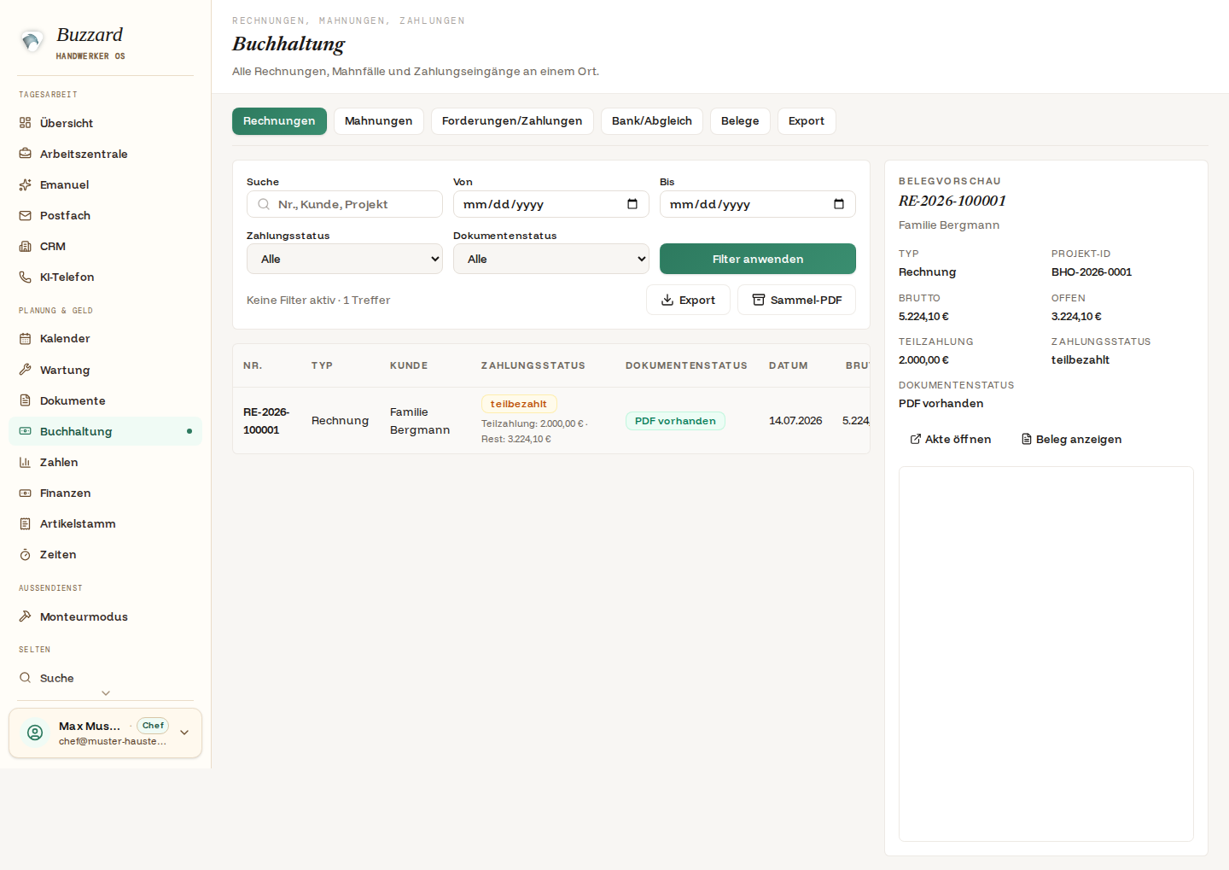
Nach der Teilzahlung bleibt der Rest als offene Forderung sichtbar.

10.3 Bankimport und Abgleich
Umsätze aus dem Online-Banking als CAMT.053 oder CSV exportieren und unter Finanzen → Bank-Export hochladen einlesen. CSV-Vorschläge werden dort bearbeitet; CAMT führt zu Buchhaltung → Bank/Abgleich. Doppelte Transaktionen werden anhand Bankreferenz oder technischem Fingerabdruck übersprungen.
Für jeden offenen Umsatz:
- Betrag, Datum, Absender, maskierte IBAN und Verwendungszweck prüfen.
- Begründung und mögliche Rechnungen vergleichen.
- Nur beim eindeutigen Treffer Bezahlt bestätigen.
- Sonst die richtige Rechnung bewusst manuell zuordnen.
- Gehört der Umsatz zu keiner Kundenrechnung, mit Grund Ignorieren.
Teil-, Überzahlungen, bereits bezahlte Rechnungen und mehrdeutige Treffer bleiben zur Prüfung offen. Name oder gleicher Betrag allein sind kein sicherer Treffer.
In der Historie lässt sich eine Zuordnung mit Grund Revidieren oder ein ignorierter Umsatz Wieder öffnen. Eine falsch manuell gebuchte Zahlung wird bei der Rechnung über Zahlung umbuchen korrigiert.

10.4 Eingangsbelege
Unter Buchhaltung → Belege → Beleg erfassen wählen Sie Eingangsrechnung oder Lieferantengutschrift, laden das Original hoch und prüfen Lieferant, Nummer, Brutto, Umsatzsteuer, Rechnungsdatum, Fälligkeit, Kunde und Projekt. DATEV-Belegbild markieren, wenn die Datei im Steuerbüro-Paket enthalten sein soll.
Alternativ laden Sie eine Lieferantenrechnung in der Kundenakte unter Dokumente hoch und übernehmen den geprüften Dokumentvorschlag als Eingangsbeleg. Automatische Erkennung liefert nur Vorschläge; jedes Feld muss mit dem Original verglichen werden.
Vor dem Speichern nach Lieferant, Rechnungsnummer, Betrag und Datum suchen, um Dubletten zu vermeiden. Zum Zahlungsstatus Als bezahlt markieren, tatsächliches Datum eintragen und die Historie kontrollieren.
WICHTIGExportierte Belege sind gegen Bearbeiten und Löschen gesperrt. Nachträgliche Änderungen erfolgen als dokumentierte Korrektur oder Storno über Chef beziehungsweise Support — nicht durch eine zweite Erfassung.

10.5 Mahnungen: zwei getrennte Schritte
Schritt 1 — intern vorbereiten
- Buchhaltung → Mahnungen öffnen.
- Fall, Rechnung, offenen Betrag, Fälligkeit und nächste Stufe prüfen.
- Mahnung vorbereiten wählen.
- Betreff, Text, PDF-Entwurf und Historie lesen.
Dieser Entwurf wird nicht versendet und ändert die tatsächlich versendete Mahnstufe nicht.
Schritt 2 — tatsächlich versenden
- Richtige Kundenakte → Angebot & Rechnung öffnen.
- Betroffene Rechnungsnummer im Zeilenmenü wählen.
- Erinnerung, 1. Mahnung oder 2. Mahnung auswählen; Letzte Mahnung ist standardmäßig Chef-Aufgabe.
- Empfänger, Betrag und Schreiben prüfen und versenden.
- Erfolgsmeldung, Kommunikation, Dokumente und Versandzeitpunkt in der Historie kontrollieren.
WICHTIG„Mahnung vorbereiten“ ist kein Kundenkontakt. Erst die Aktion in der Kundenakte versendet das Zahlungsschreiben. Das System schlägt Mahnzeitpunkte vor, verschickt aber nichts automatisch.

10.6 Storno und Korrektur
Eine festgeschriebene Rechnung nicht überschreiben. Bei einem Fehler Mahnungen stoppen, Rechnungsnummer, Kunde, Betrag und Grund notieren und an den Chef übergeben. Dieser entscheidet zwischen Storno und Korrektur. Danach Original, Gegenbeleg, Verknüpfung und Saldo gemeinsam prüfen.
Fehler | Sicherer Weg
Bankumsatz falsch zugeordnet | Historie → Revidieren, dann neu zuordnen
Umsatz falsch ignoriert | Historie → Wieder öffnen
Manuelle Zahlung falsch | Kundenakte → Zahlung umbuchen
Rechnung falsch | Chef entscheidet Storno/Korrektur
Exportierter Beleg falsch | Dokumentierter Prozess über Chef/Support

10.7 DATEV-Export und Monatsübergabe
Der Reiter Export erstellt ein Downloadpaket zur Übergabe. Er lädt nichts automatisch in DATEV hoch.
- Zeitraum wählen.
- Mit dem Steuerbüro vereinbarten Kontenrahmen SKR03 oder SKR04 wählen.
- Ausgangsrechnungen, Eingangsrechnungen, Zahlungen und Belege auswählen.
- Export vorbereiten.
- Buchungssatz-Vorschau mit Beleg, Partner, Datum, Betrag, Konto, Gegenkonto und Steuerschlüssel prüfen.
- Fehler beheben, Warnungen fachlich bewerten und Vorschau erneuern.
- Erst bei fehlerfreiem Ergebnis DATEV exportieren.
- Paket sicher ablegen, vereinbart übergeben und Annahme dokumentieren.
Exportstatus | Bedeutung
ungeprüft | Noch keine aktuelle Vorschau
bereit | Neue Daten, kein blockierender Fehler
blockiert | Fehler muss behoben werden
leer | Keine neuen passenden Belege im Zeitraum
Bereits exportierte Belege werden nicht erneut als neu behandelt. Die Historie zeigt Datei, Zeitraum, Zeitpunkt und Fehlerstand. Der Kurzexport im Reiter Belege betrifft nur markierte Eingangsbelegbilder; für den Monatsabschluss den vollständigen Reiter Export verwenden.

10.8 Tägliche und monatliche Kontrolle
Täglich: Bankumsätze importieren, sichere Treffer bestätigen, unsichere Fälle und Überzahlungen klären, Eingangsbelege mit Original prüfen, überfällige Forderungen bearbeiten und vorbereitete Mahnungen entweder tatsächlich versenden oder bewusst offen lassen.
Vor der Monatsübergabe: richtiger Zeitraum und Kontenrahmen; keine ungeklärten Bankumsätze; kein Ausgangsbeleg fehlt; Eingangsbelege sind vollständig und nicht doppelt; Zahlungen, Stornos und Korrekturen sind verknüpft; DATEV-Vorschau ist fehlerfrei; Paket und Übergabe sind dokumentiert.
Unter Zahlen sehen Sie Umsatz, offene und überfällige Forderungen, Auftragseingang und Verlauf. Diese Managementübersicht ersetzt weder DATEV, Finanzbuchhaltung, Umsatzsteuervoranmeldung noch die Auswertung des Steuerbüros.

10.9 Monatsabschluss-Checkliste
- richtiger Von-/Bis-Zeitraum und vereinbarter Kontenrahmen;
- keine ungeklärten oder unbeabsichtigt ignorierten Bankumsätze;
- keine offenen Zahlungsvorschläge ohne Entscheidung;
- keine Ausgangsrechnung mit Beleg fehlt;
- Eingangsbelege vollständig, nicht doppelt und richtig typisiert;
- Lieferantengutschriften als Gutschrift erfasst;
- Zahlungen, Stornos und Korrekturen vollständig verknüpft;
- DATEV-Vorschau ohne Fehler, Warnungen fachlich geprüft;
- Exportpaket sicher gespeichert;
- Übermittlung und Annahme durch das Steuerbüro dokumentiert.
WICHTIGEin erfolgreich erzeugtes Paket ist noch keine Übergabe. Erst nach dem vereinbarten Upload oder Versand und der Annahmebestätigung ist der Vorgang abgeschlossen.

Kapitel 11Kosten, Marge und Nachkalkulation
Was bleibt am Ende übrig? Die Nachkalkulation zeigt für jedes Projekt Erlös, Kosten und Deckungsbeitrag — und woher jede Zahl kommt.
Rolle: Chef, Büro, BuchhaltungStartpunkt: Kundenakte → Kosten & Marge

11.1 Der Überblick
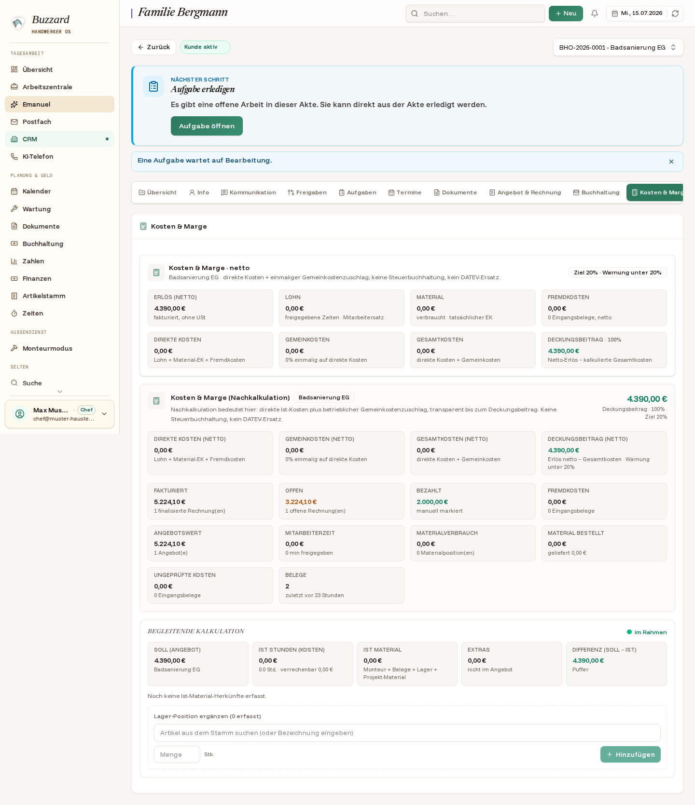
Kosten & Marge in der Akte: oben die Netto-Sicht, darunter die Nachkalkulation mit Fakturiert, Offen und Bezahlt sowie der begleitenden Kalkulation Soll–Ist.

11.2 Woher jede Zahl kommt
Zahl | Herkunft
Erlös / Fakturiert | Summe der finalisierten Rechnungen (netto).
Bezahlt | Erfasste Zahlungseingänge (Kapitel 10).
Offen | Fakturiert minus bezahlt — der Restbetrag.
Angebotswert | Summe der angenommenen Angebote.
Mitarbeiterkosten | Freigegebene Zeiten × interner Stundensatz (Kapitel 14).
Material | Verbrauchtes Material zum Einkaufspreis.
Fremdkosten | Erfasste Eingangsbelege (netto).
Deckungsbeitrag | Netto-Erlös minus kalkulierte Gesamtkosten.
WICHTIGDamit die Kosten stimmen, müssen Stundensätze je Mitarbeiter gepflegt sein (Kapitel 14) und Zeiten freigegeben werden. Fehlt ein Satz, wird die Zeit mit 0 € und dem Kennzeichen „ohne Satz" geführt — nie mit einer erfundenen Zahl.
HINWEISDer einmalige Gemeinkostenzuschlag und die Zielmarge sind Betriebs-Einstellungen. Die Nachkalkulation ist bewusst transparent bis zum Deckungsbeitrag — sie ersetzt keine Steuerbuchhaltung.

Kapitel 12Wartungsverträge
Wiederkehrende Wartungen planen, rechtzeitig erinnert werden und sauber abrechnen.
Rolle: Chef, BüroStartpunkt: Wartung

12.1 Der Wartungsbereich
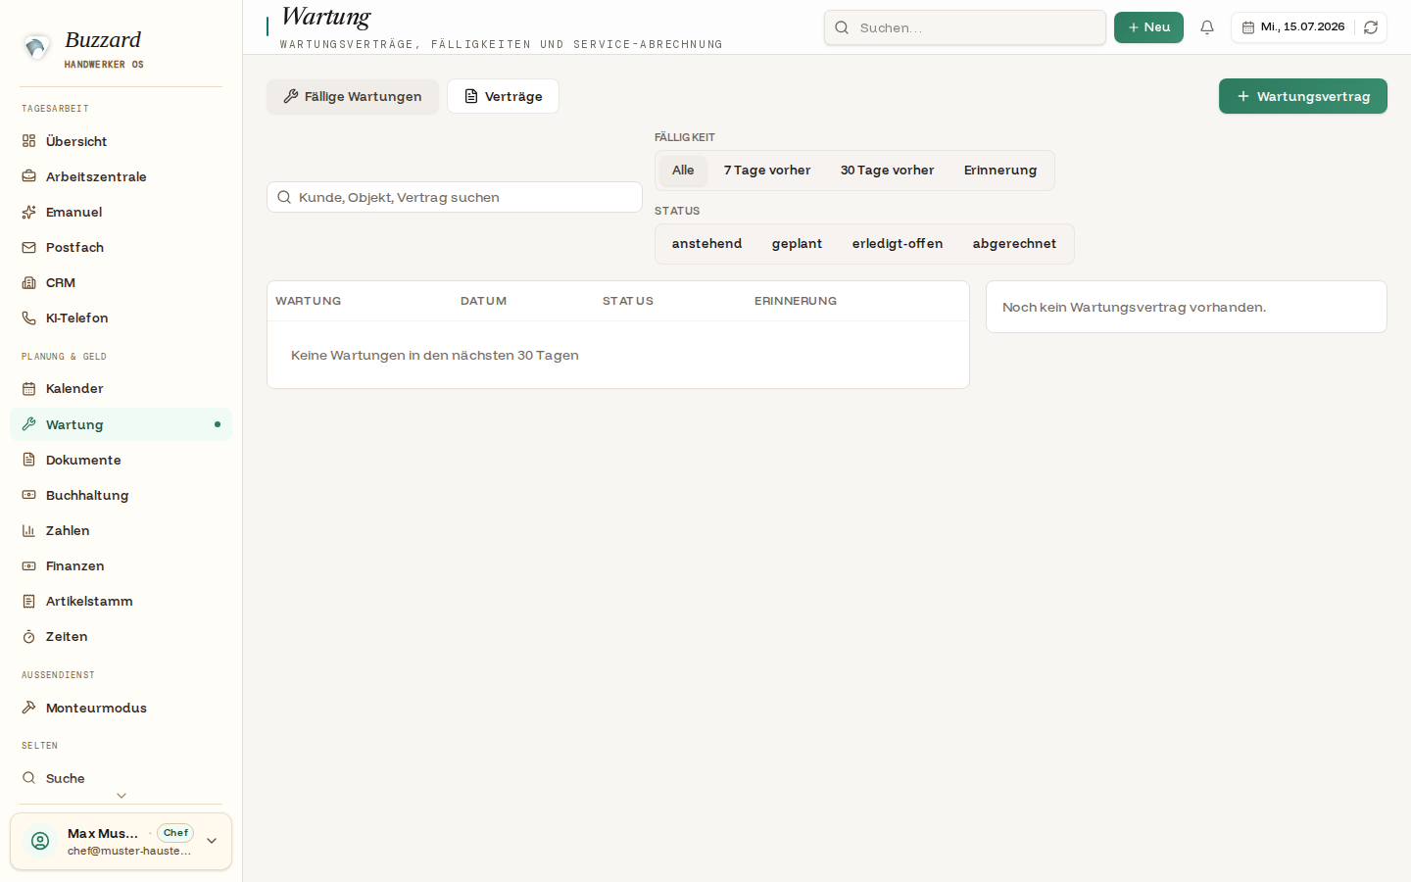
Der Bereich Wartung: fällige Wartungen und Verträge, Filter nach Fälligkeit und Status, oben rechts „+ Wartungsvertrag".
Der Bereich Wartung zeigt zwei Sichten: Fällige Wartungen (was in den nächsten Tagen ansteht) und Verträge (alle Wartungsverträge). Filter nach Fälligkeit (7/30 Tage) und Status helfen beim Priorisieren.

12.2 Einen Wartungsvertrag anlegen
- Oben rechts auf + Wartungsvertrag klicken.
- Kunde und Ausführungsort wählen.
- Das Intervall festlegen (z. B. jährlich) und die Erinnerung einstellen.
- Die Abrechnung einrichten — Pauschale oder wiederkehrende Rechnung.
Das erledigt das System für Sie
Zum eingestellten Zeitpunkt erinnert Sie das System an die fällige Wartung und legt die passende Aufgabe an. Termin und Monteur ordnen Sie wie in Kapitel 6 zu.
Wiederfinden
Nach der Durchführung schließen Sie die Wartung ab und bereiten die Rechnung vor. Das Ergebnis erscheint in der Kundenakte und in der Buchhaltung.
HINWEISFür regelmäßige Vor-Ort-Termine können Sie zusätzlich im Kalender das Häkchen „Wiederkehrender Termin" nutzen (Kapitel 6).

Kapitel 13Kundenportal, Aufmaß und Dateien
Fotos und Dateien hochladen, dem Kunden gezielt etwas freigeben und seine Rückfragen sauber weiterverarbeiten.
Rolle: Chef, Büro; Kunde (Portal)Startpunkt: Kundenakte → Dokumente / Portal

13.1 Dateien hochladen und wiederfinden
Der Dokumente-Reiter: Datei hochladen, Vorschau und Filter. Jedes Dokument liegt in genau der Akte, in der es hochgeladen wurde.
Im Reiter Dokumente laden Sie Foto oder Datei direkt hoch. Sie erscheinen sofort in der Akte, lassen sich herunterladen und — bei mehreren Projekten — dem passenden Projekt zuordnen.

13.2 Das Kundenportal
Über Kundenportal-Link kopieren (im Angebot oder in der Rechnung) erzeugen Sie eine Freigabe für den Kunden. Er öffnet sie ohne Anmeldung.
Das Kundenportal aus Kundensicht: freigegebenes Dokument ansehen, annehmen, Rückfrage stellen, Datei hochladen oder Rückruf wünschen. Interne Daten bleiben verborgen.
Rückfrage wiederfinden
Stellt der Kunde über das Portal eine Rückfrage oder lädt er eine Datei hoch, entsteht daraus ein Vorgang, den Sie in Kommunikation, im Verlauf, als Aufgabe und in der Arbeitszentrale wiederfinden. Nach Ihrer Antwort zeigt der Vorgang den erledigten Zustand.
HINWEISDas Portal zeigt ausschließlich freigegebene Inhalte. Interne Notizen, Rohdaten und Kalkulationen bleiben immer verborgen.
WICHTIGDer Portal-Link ermöglicht den Zugriff ohne Anmeldung. Behandeln Sie ihn wie ein vertrauliches Dokument: nur an den richtigen Empfänger senden, nicht öffentlich ablegen und bei Fehlversand über die Akte widerrufen beziehungsweise sofort den Support einschalten.

Kapitel 14Einstellungen, Mitarbeiter und Rollen
Hier richten Sie Ihren Betrieb ein: Briefkopf, Zahlungsziele, Stundensätze, Mitarbeiter und ihre Rechte. Diese Einstellungen wirken überall im Programm.
Rolle: Chef, AdminStartpunkt: Einstellungen
HINWEISDie Einstellungen sehen nur Chef und Admin. Andere Rollen werden mit dem Hinweis „Zugriff eingeschränkt” weitergeleitet.

14.1 Firmenprofil und Briefkopf
Ziel: Ihre Firmendaten so hinterlegen, dass Angebote und Rechnungen technisch vollständig aufgebaut werden können.
Im Reiter Betrieb füllen Sie die Firmendaten aus — Absender, Kontakt, Bank & Zahlung, Steuer & Register — und laden Ihr Logo hoch. Die Standard-Signatur steht später unter Ihren E-Mails.
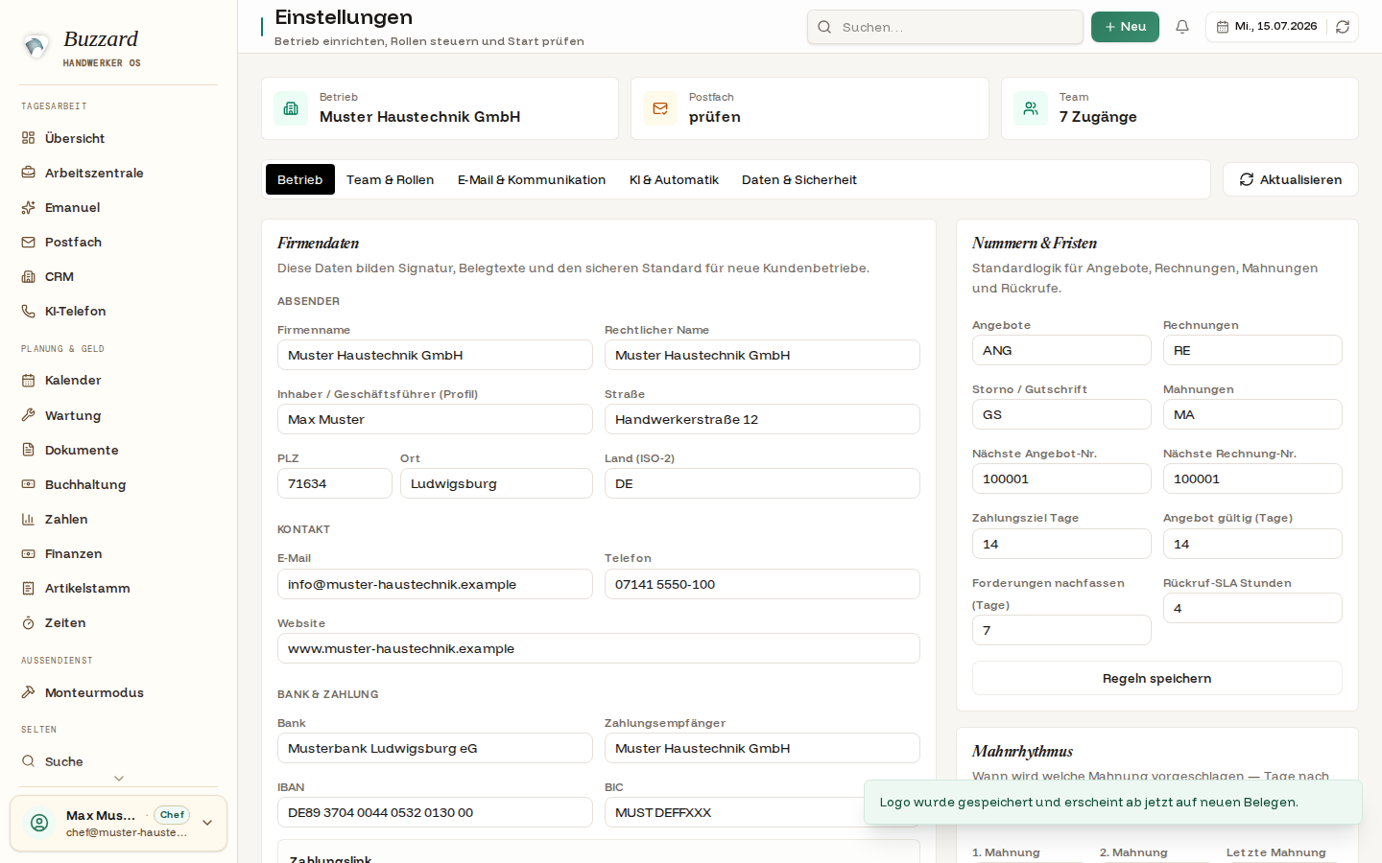
Die Firmendaten mit Logo. Rechts die Karte „Nummern & Fristen” mit Zahlungsziel und Belegnummern.
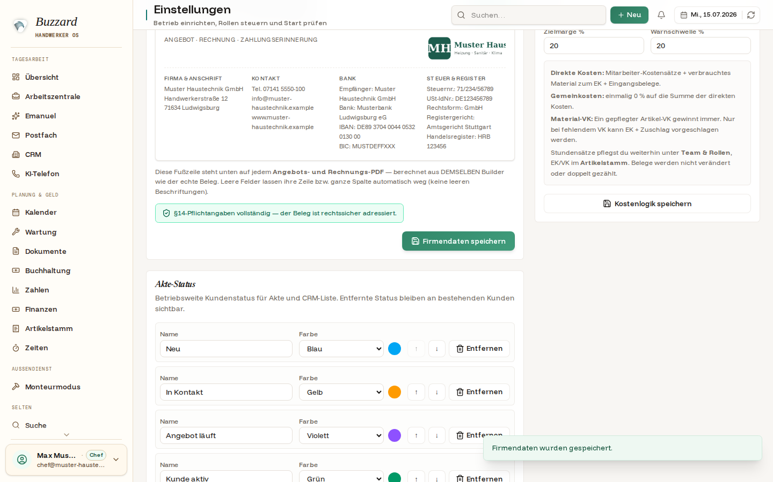
Die Live-Vorschau des Briefkopfs und die §14-Prüfanzeige für die technisch geprüften Pflichtfelder.
WICHTIGDie Ampel meldet, wenn technisch geprüfte Pflichtfelder fehlen. Grün bedeutet technische Vollständigkeit dieser Felder — keine abschließende steuerliche oder rechtliche Prüfung. Inhalt, Einzelfall und Verantwortung bleiben beim Betrieb; Vorgaben mit dem Steuerbüro klären.

14.2 Zahlungsziele, Nummern und Mahnrhythmus
In der Karte Nummern & Fristen setzen Sie die Belegnummern-Präfixe, die nächste Nummer, das Zahlungsziel (Tage) und die Gültigkeit von Angeboten. Die Karte Mahnrhythmus legt fest, nach wie vielen Tagen welche Mahnstufe vorgeschlagen wird (Standard 14/21/28).
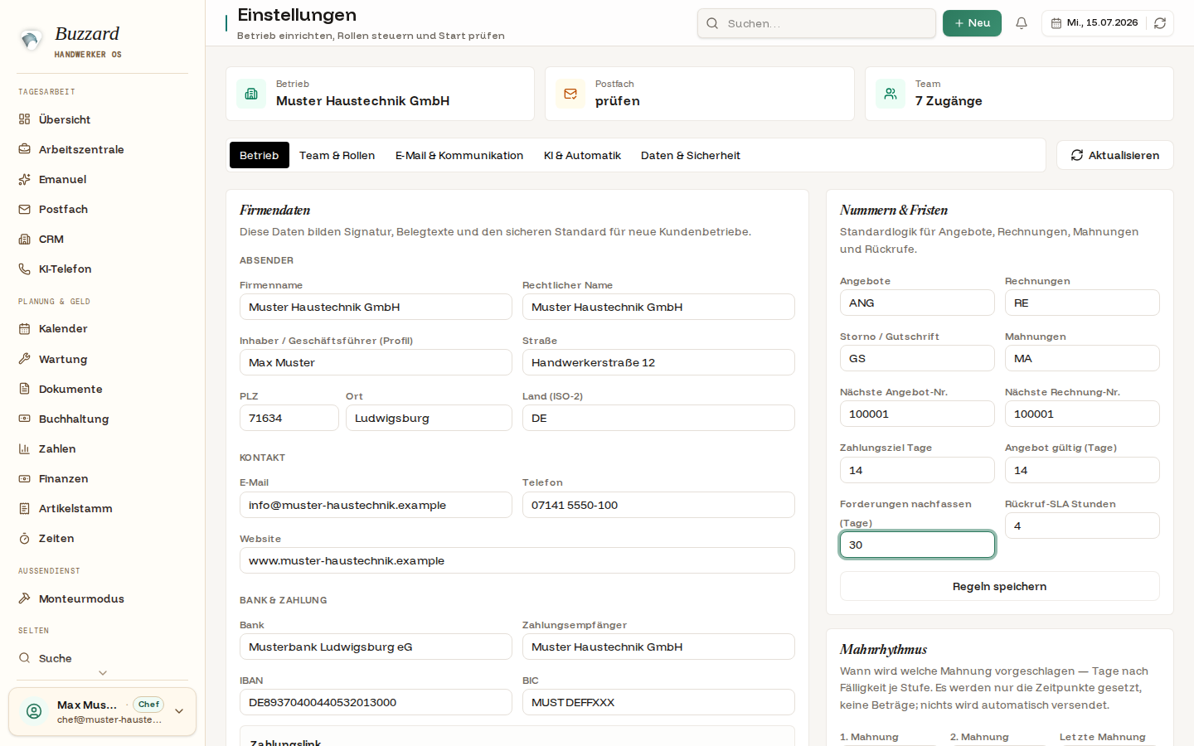
Nummern & Fristen.
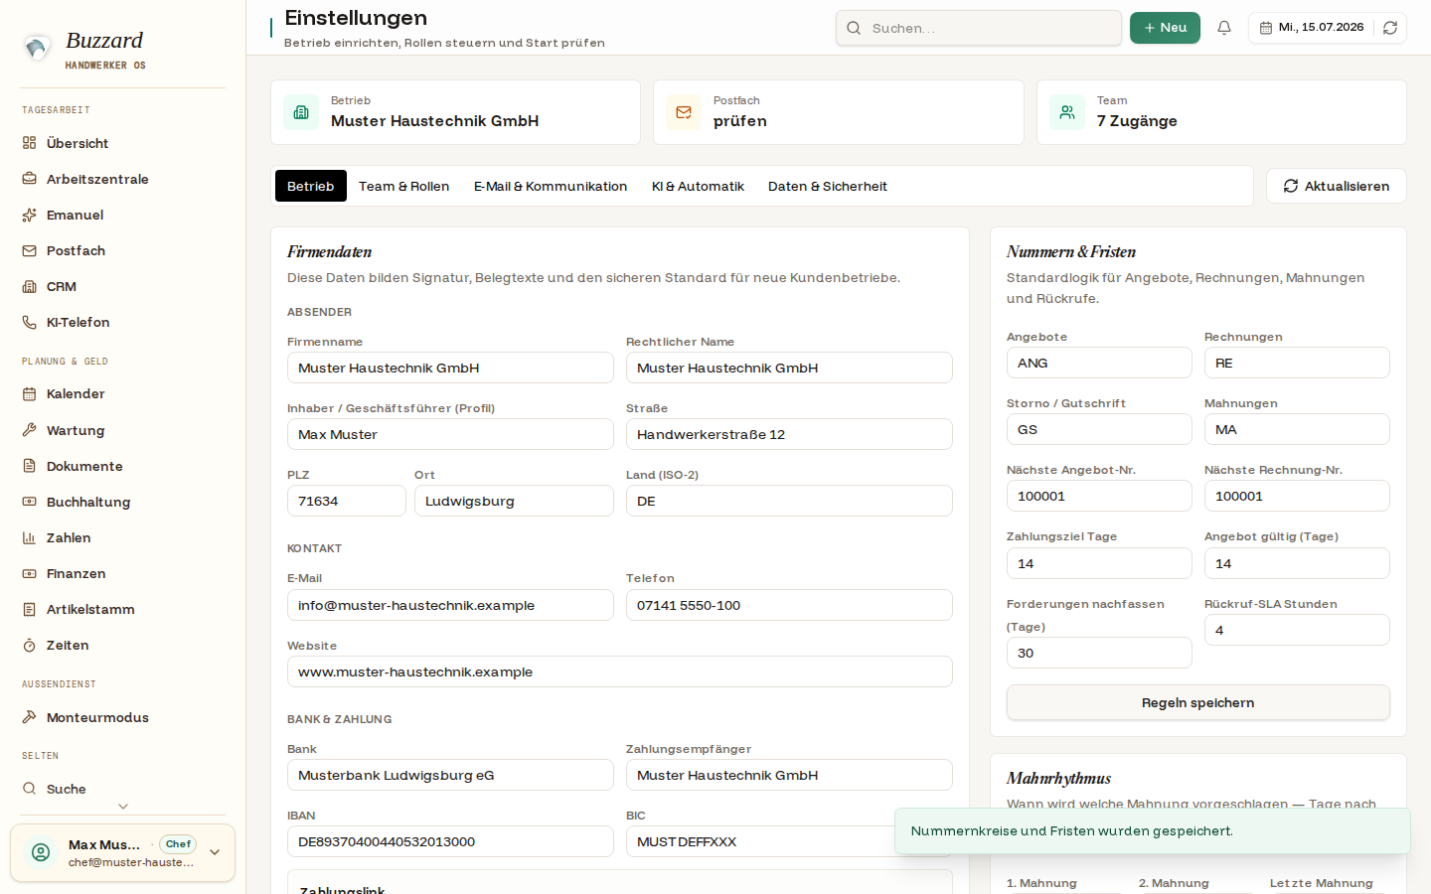
Mahnrhythmus.
Wo wirkt das?
Das Zahlungsziel bestimmt die Fälligkeit jeder neuen Rechnung (Kapitel 5), der Mahnrhythmus die Mahnvorschläge (Kapitel 10). Nichts wird automatisch versendet.

14.3 Mitarbeiter anlegen und einladen
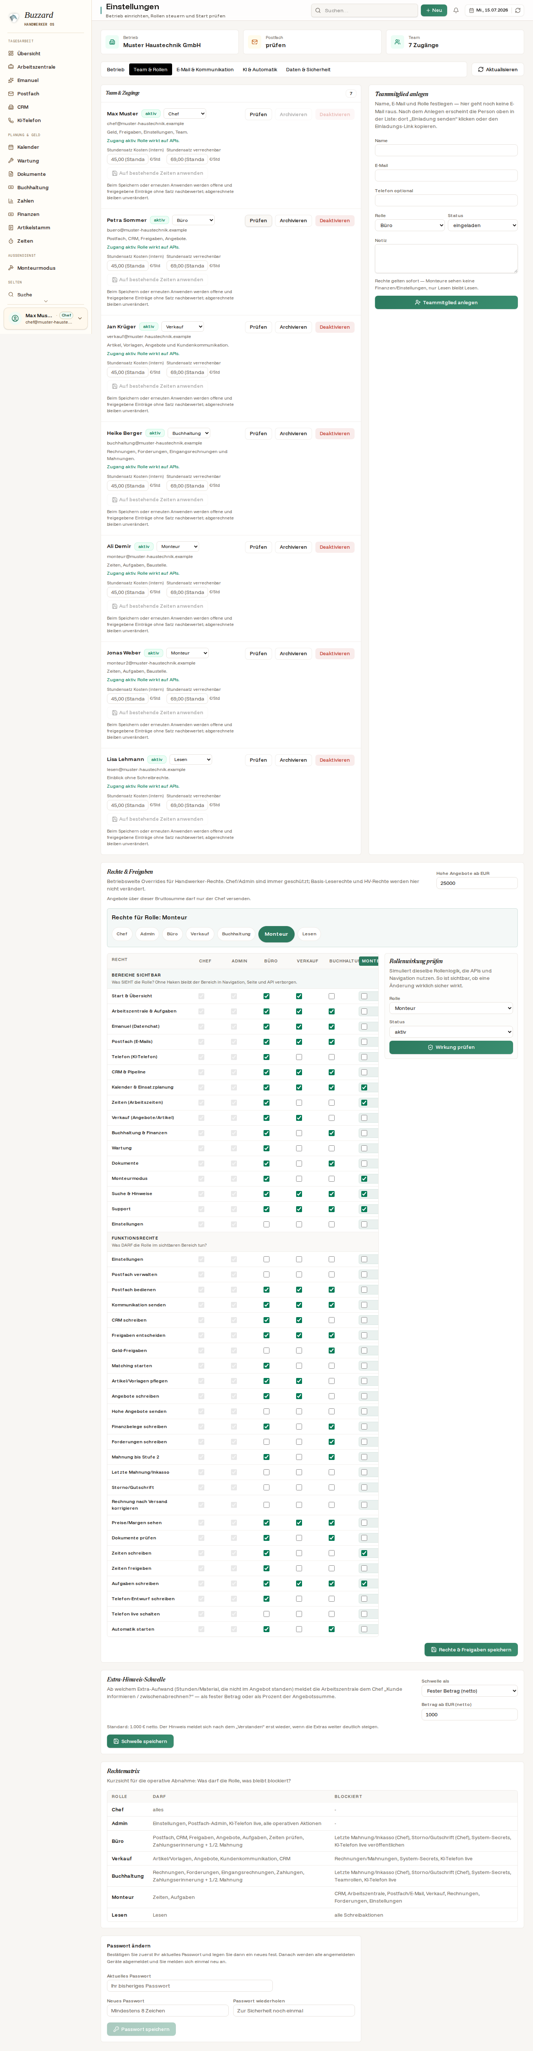
Der Reiter „Team & Rollen”: links die Liste aller Zugänge mit Rolle und Stundensätzen, rechts das Formular „Teammitglied anlegen”.
- Im Reiter Team & Rollen rechts Teammitglied anlegen ausfüllen (Name, E-Mail, Rolle) und speichern.
- In der Personen-Zeile auf Einladung senden klicken (oder Link kopieren und dem Kollegen direkt geben).
- Der Kollege öffnet den Link, legt sein Passwort fest und aktiviert seinen Zugang.
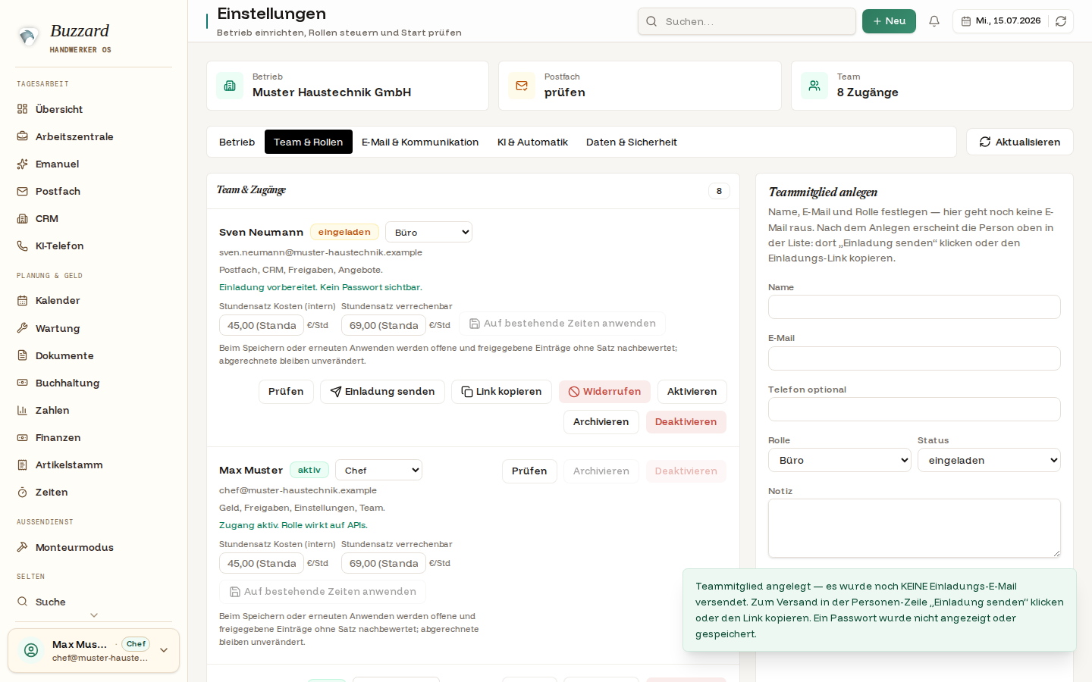
Nach dem Anlegen — noch keine E-Mail verschickt.
Der Kollege aktiviert seinen Zugang.
WICHTIGBeim Anlegen geht noch keine E-Mail raus und es wird kein Passwort gespeichert — erst „Einladung senden” verschickt den Link (7 Tage gültig). Die Einladung dient nur der ersten Aktivierung. Ein vergessenes Passwort wird auf der Anmeldeseite über Passwort vergessen? und den 60 Minuten gültigen Reset-Link neu gesetzt.

14.4 Stundensätze pflegen
Direkt in der Personen-Zeile hinterlegen Sie zwei Sätze: Stundensatz Kosten (intern) und Stundensatz verrechenbar. Sie fließen in Zeiterfassung und Nachkalkulation (Kapitel 11).
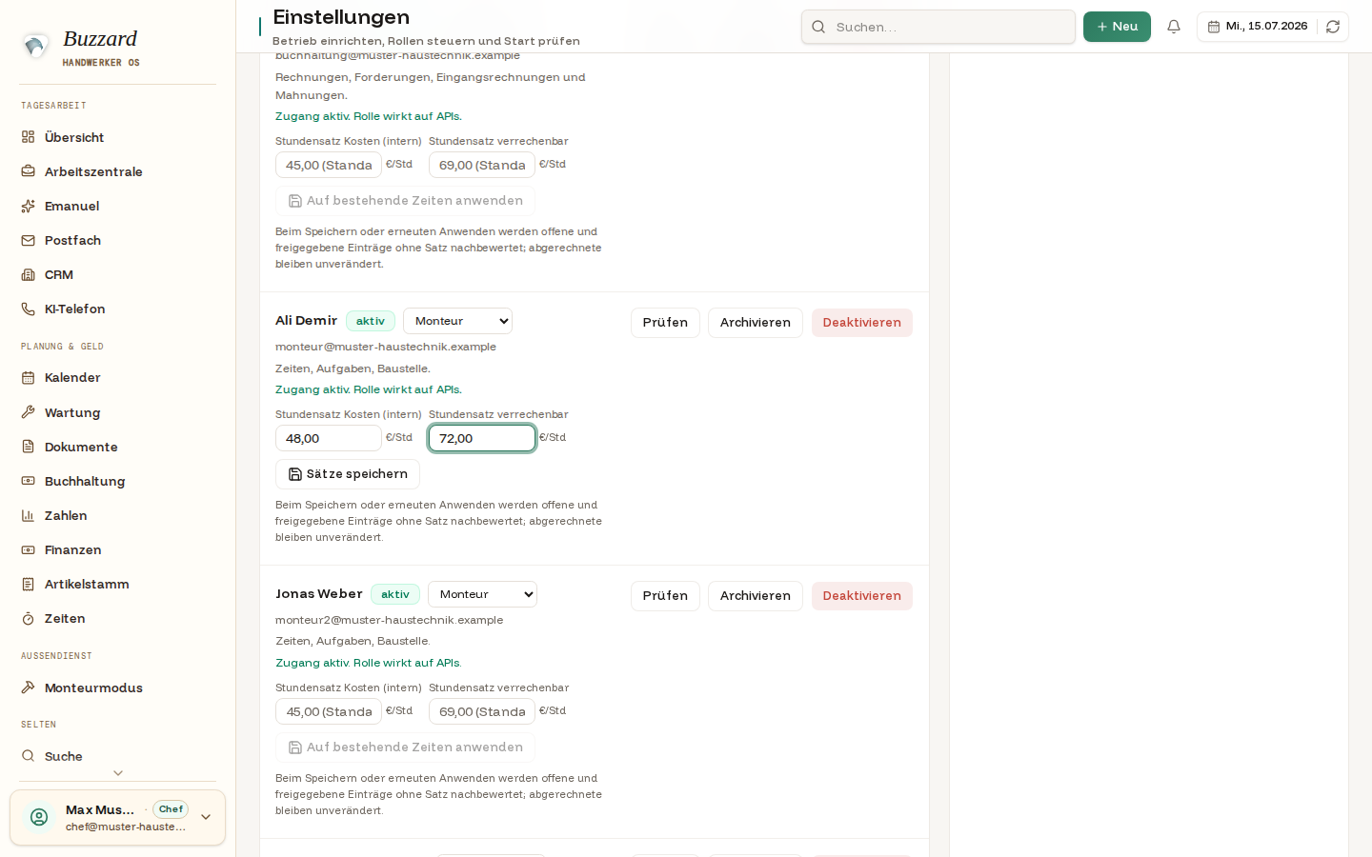
Stundensätze je Mitarbeiter — interner Kostensatz und verrechenbarer Satz.

14.5 Rollen und Rechte
Es gibt sieben feste Rollen. Was jede darf, ist voreingestellt — und lässt sich pro Betrieb im Panel Rechte & Freigaben feinjustieren.
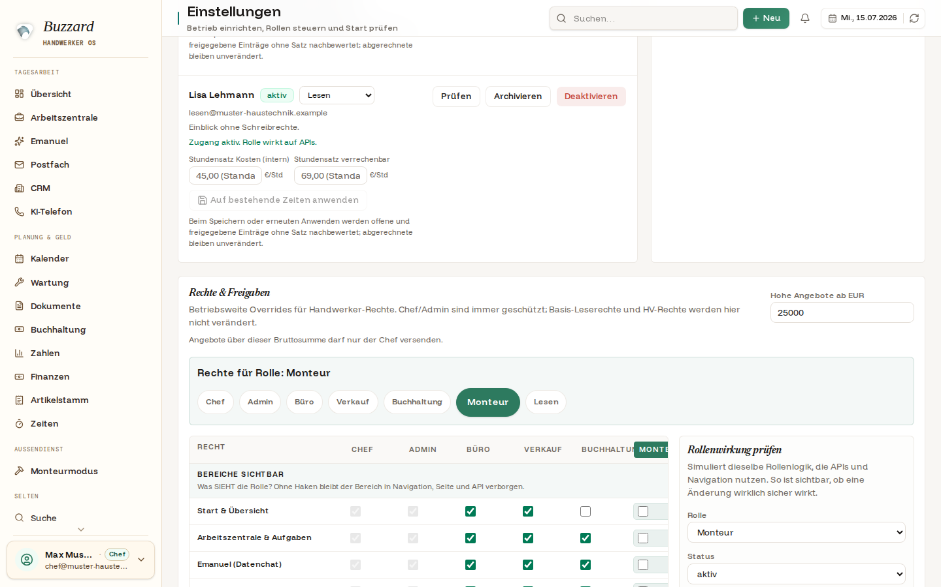
Das Panel „Rechte & Freigaben”: die Schwelle „Hohe Angebote ab EUR” und die Häkchen-Matrix — welche Rolle welchen Bereich sieht und was sie darf.
Rolle | Darf (Kurzfassung) | Sieht nicht
Chef | Alles — Geld, Team, Einstellungen. Exklusiv: Storno/Gutschrift, letzte Mahnung, hohe Angebote. | —
Admin | Wie Chef (Technik, Benutzer, Postfächer). | —
Büro | Postfach, CRM, Angebote, Freigaben, Mahnung bis Stufe 2. | Einstellungen, Storno.
Verkauf | Artikel, Angebote, CRM, Kalender. | Rechnungen, Buchhaltung.
Buchhaltung | Rechnungen, Forderungen, Zahlungen, Belege. | Übersicht, Einstellungen, Storno.
Monteur | Kalender, eigene Zeiten, Monteurmodus. | CRM, Postfach, Buchhaltung, Preise.
Lesen | CRM und Kalender ansehen (nur lesen). | Alle Schreibaktionen, Beträge.

Rollenwechsel mit Positiv- und Negativbeispiel
Mit Rollenwirkung prüfen sehen Sie vorab, was eine Rolle darf und was nicht — ohne einen echten Zugang zu ändern.
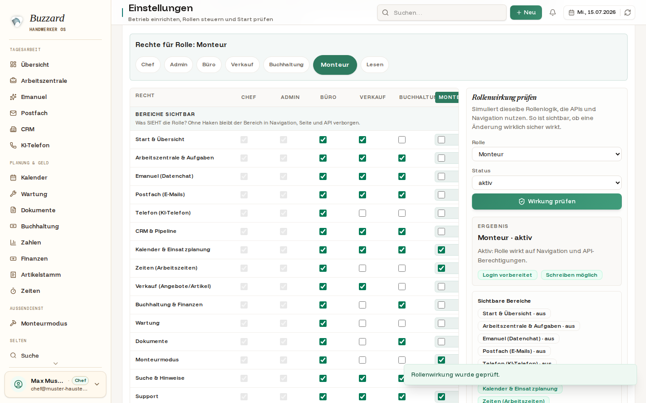
Der Rollen-Tester für „Monteur”: Login vorbereitet und Schreiben möglich (Positiv), aber viele Bereiche stehen auf „· aus” (Negativ) — z. B. Postfach und CRM.
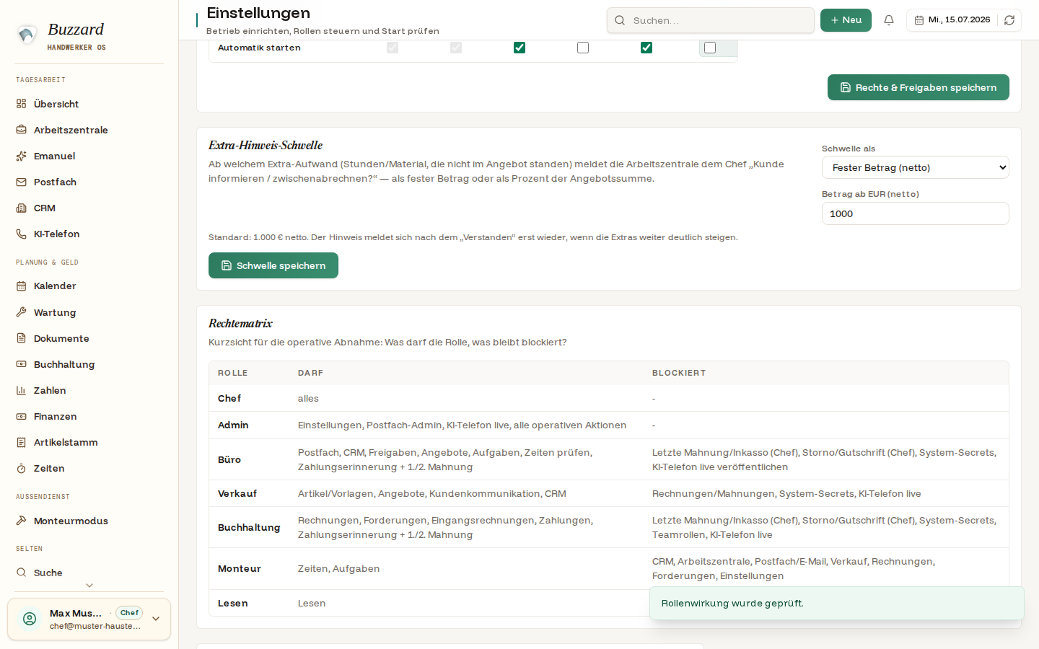
Die Rechtematrix als Kurzsicht: „Darf” und „Blockiert” für jede Rolle, inklusive betriebseigener Anpassungen.
HINWEISChef und Admin lassen sich nie alle Rechte entziehen, und der letzte Chef kann nicht herabgestuft werden — so sperrt sich niemand versehentlich selbst aus.

Kapitel 15Emanuel — der Daten-Chat
Emanuel beantwortet Fragen zu Ihrem Betrieb in normaler Sprache — er liest den aktuellen Stand, ändert aber nichts.
Rolle: alle (rollenbegrenzt)Startpunkt: Emanuel
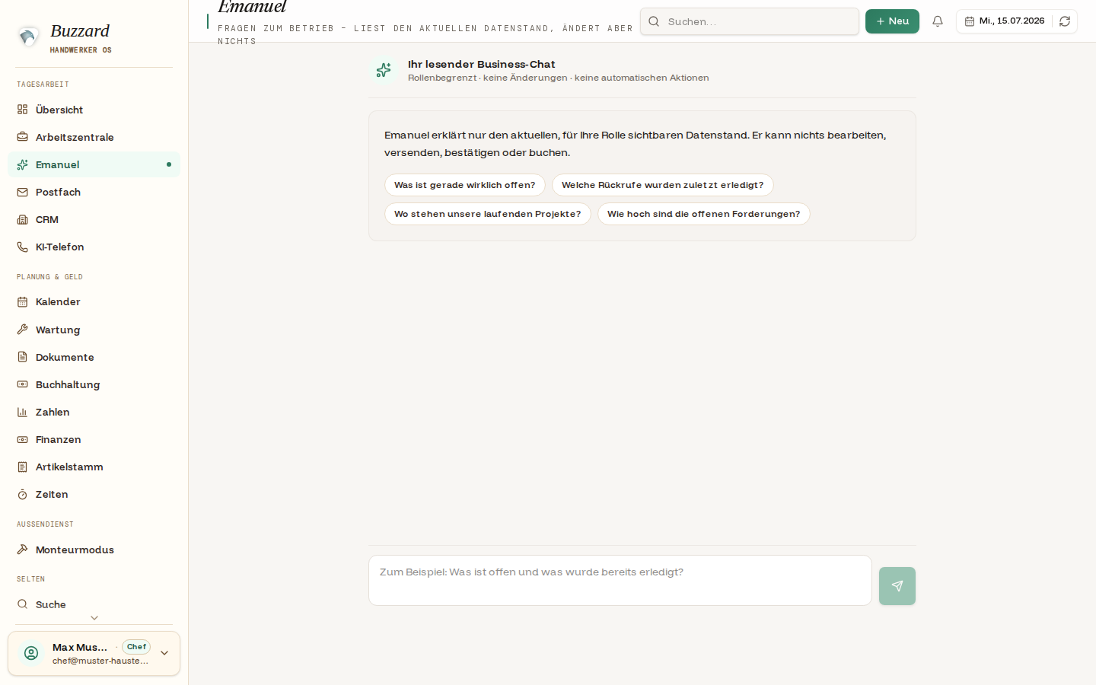
Emanuel: der lesende Business-Chat mit Beispielfragen wie „Was ist gerade wirklich offen?" und „Wie hoch sind die offenen Forderungen?".
Tippen Sie Ihre Frage ins Feld oder wählen Sie eine der Beispielfragen. Emanuel fasst zusammen, was für Ihre Rolle sichtbar ist — offene Vorgänge, laufende Projekte, Forderungen.
Was Emanuel tut — und was nicht
Er erklärt und fasst zusammen. Er kann nichts bearbeiten, versenden, bestätigen oder buchen. Entscheidungen treffen weiterhin Sie an der jeweiligen Stelle im Programm.
HINWEISEmanuel respektiert Ihre Rolle: Ein Monteur bekommt keine Finanzzahlen zu sehen, nur Lesen keine internen Kalkulationen.

AnhangImpressum und Dokumentationsstand
Dieses Kundenhandbuch beschreibt Buzzard Handwerker OS. Alle Bildschirmfotos wurden im laufenden System aufgenommen.

Hilfe und Support
Über den Menüpunkt Support erstellen Sie ein Ticket. Nennen Sie Betrieb, eigene Rolle, Zeitpunkt, betroffenen Kunden oder das Projekt, Rechnungs-/Belegnummer, erwartetes und tatsächliches Ergebnis sowie die letzten Schritte. Einen passenden Screenshot nur anhängen, wenn er keine unnötigen privaten Daten zeigt. Nie Passwort, API-Schlüssel oder vollständige Bankdaten senden. „Dringend“ nur markieren, wenn ein betrieblicher Ablauf tatsächlich blockiert ist.

Zugang und Datenschutz
- Persönliche Zugänge nie teilen; auf gemeinsam genutzten Geräten abmelden.
- Bei verlorenem Handy sofort Chef/Admin informieren. Zugang deaktivieren und aktive Sitzung widerrufen lassen.
- Portal-Links, Fotos, Unterschriften und Telefontranskripte als vertrauliche Kundendaten behandeln.
- In Fotos und KI-Eingaben nur auftragsrelevante Daten verwenden; unbeteiligte Personen, private Dokumente und Zugangscodes vermeiden.
- Neue Mitarbeiter per Einladung aktivieren, ausgeschiedene Mitarbeiter sofort deaktivieren. Keine Konten gemeinsam weiterverwenden.
- Bei Fragen zu Aufbewahrung, Löschung, Datensicherung oder Berechtigungen den betrieblichen Verantwortlichen beziehungsweise Support einbeziehen; dieses Handbuch ersetzt keine betriebliche Datenschutz- oder Steuerberatung.

Wenn etwas falsch gespeichert wurde
Nicht durch weitere Testbuchungen „ausgleichen“. Zuerst Screenshot und Vorgangsnummer sichern, dann die vorgesehene Korrektur-, Revidieren-, Umbuchen- oder Stornoaktion verwenden. Bei gesperrten beziehungsweise bereits exportierten Datensätzen Chef oder Support einschalten.
Angabe | Wert
Produkt | Buzzard Handwerker OS
Software-Version (Release) | ad94f017
Build-Kennung | xjH9XQsjY_2iy0Zvn_64R
Aufnahmestand der Bilder | 15. Juli 2026
Demonstrations-Betrieb | „Muster Haustechnik GmbH” (ausschließlich erfundene Personen und Daten)
Ausgabe | 2
© Buzzard — Buzzard Handwerker OS. Dieses Handbuch dient der Einarbeitung Ihrer Mitarbeiter. Funktionen und Ansichten können sich mit künftigen Versionen weiterentwickeln. Kennung der Dokumentationsproduktion: KUNDENDOKU-20260715-R2.

